Abschnittsblatt
WK-ID  DEBB674_70 |  |  | WK-Name  Lausitzer Neiße-70 |  | Gewässername  Lausitzer Neiße |  |  |  | Abschnitts-ID  03.01_Lausitzer Neiße
Untersuchungsraum  UR 5 - Teilabschnitt Lausitzer Neiße von Guben bis Mündung bei Ratzdorf |  |  |  |  | Planungsbereich  PB 24 - Erhalt des Aufwertungsstrahlweges Guben
Allgemeine Angaben
Stationierung (Fluss-km von – bis)  14,60 bis 13,40 |  |  | Abschnittslänge  1.219,5 m |  | LAWA-Typ  17 - Kiesgeprägte Tieflandflüsse |  |  |  | Wasserkörperkategorie  NWB
Netzkategorisierung  BWStr – nicht klassifiziert  (410 m), LWStr |  |  | Wasserstraßenklassifizierung  L_D |  | Lagebeschreibung  Höhe Bahnhof Guben bis Eisenbahnbrücke über die Lausitzer Neiße, Höhe Ortslage Grunewald
Staueinfluss
freifließend
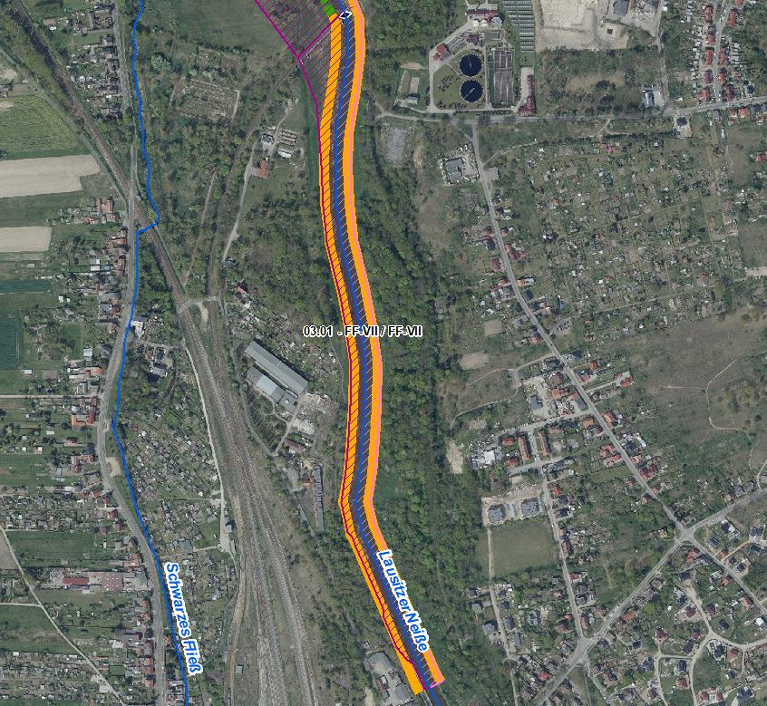 |  |  |  |  | 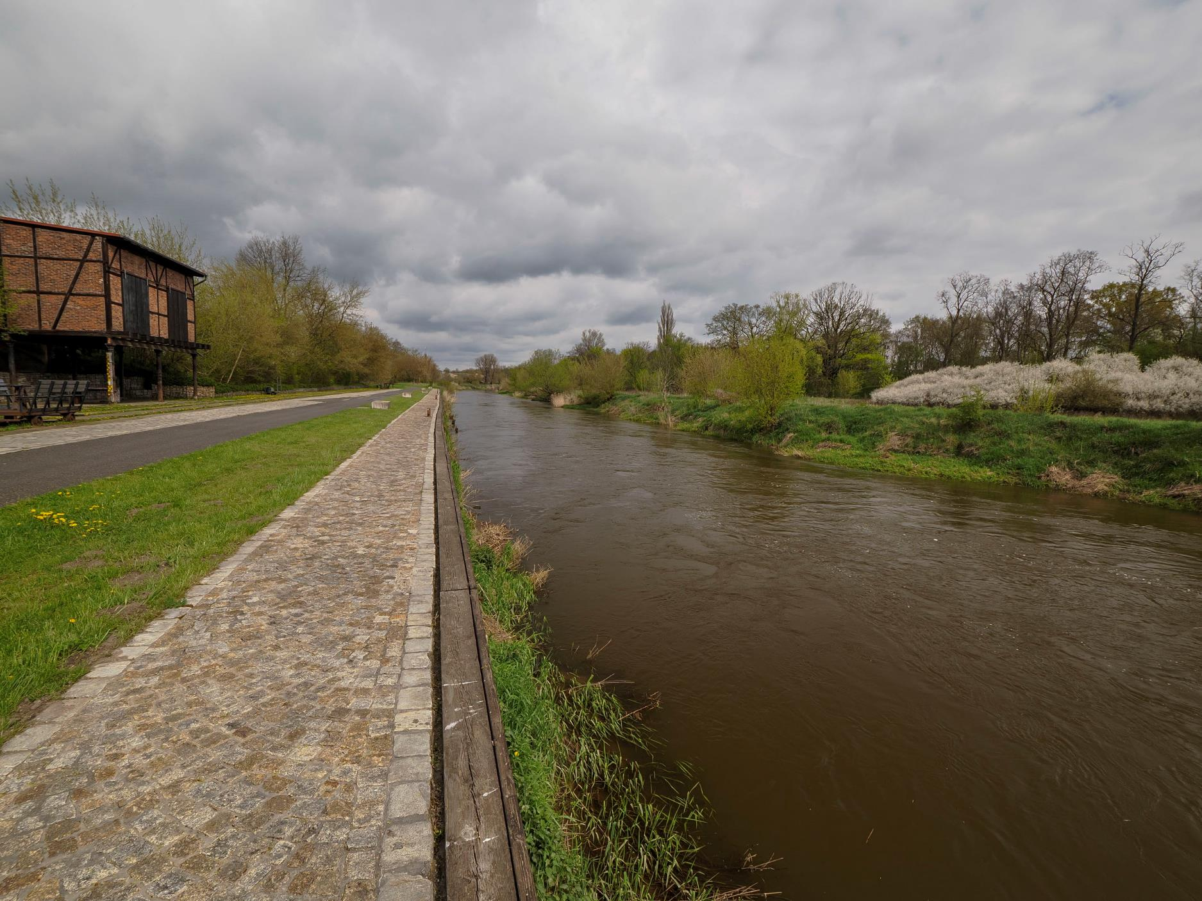  Blick in Fließrichtung im Bereich Alter Gubener Hafen (Foto: Stowasserplan, April 2023)
Abschnittsbeschreibung
Fallgruppe linksseitig
- FF-VII - Frei fließende Strecke mit Mischnutzung (Offenland/Bebauung/Deiche) in der Aue und leitbildkonforme Uferstruktur
Fallgruppe rechtsseitig (Mehrfachnennungen auf polnischem Territorium möglich)
- FF-VII - Frei fließende Strecke mit Mischnutzung (Offenland/Bebauung/Deiche) in der Aue und leitbildkonforme Uferstruktur
Beschreibung
- Eingedeichte Aue (Schardeich), Ortslage Guben
Restriktionen und Belastungen
Restriktionen
- Deichlinie, Ufermauer, Wasserstraßennutzung, Siedlungsflächen
Signifikante Belastungen
- Diffuse Quellen, morphologische Veränderung von Flussbett/Ufern, hydrologische Veränderungen
Naturschutzfachliche Belange
Betroffene Schutzgebiete |  |  |  |  | Einschätzung Synergie/Konflikt |  |  |  | Bemerkung
FFH-Gebiet „Oder-Neiße“ (DE 3954-301) |  |  |  |  | Synergie
FFH-Gebiet „Oder-Neiße Ergänzung“ (DE 3553-308) |  |  |  |  | Synergie
SPA-Gebiet „Mittlere Oderniederung“ (DE 3453-422) |  |  |  |  | Synergie
NSG „Oder-Neiße“ (3954-501) |  |  |  |  | Synergie
Betroffene LRT |  |  |  |  | Einschätzung Synergie/Konflikt |  |  |  | Bemerkung
LRT 3270 - Schlammige Flussufer |  |  |  |  | Synergie
LRT 6510 - Magere Flachland-Mähwiesen |  |  |  |  | Synergie
Belange des Hochwasserschutzes
Regionale Maßnahmenplanung Hochwasserrisikomanagement |  |  |  |  | Einschätzung Synergie/Konflikt |  |  |  | Bemerkung
keine Überschneidung |  |  |  |  | -
Bewertung Bestand & Defizitanalyse
 | Ökologischer Zustand /  Potenzial gesamt |  | Biologische Qualitätskomponenten |  |  |  |  |  |  | Physikalisch- chemische Qualitätskomponenten
 |  |  | Phythoplankton | Makrophyten + Phytobenthos |  | Makrozoobenthos | Fische
Bewertung Bestand  (3. BWZ – 2022-2027) | 3 |  | 2 | 3 |  | 2 | 3 |  |  | schlechter als gut
Bewertung Defizitanalyse | -1 |  | 0 | -1 |  | 0 | -1 |  |  | -3
 | Hydromorphologische Qualitätskomponenten
 | Morphologie |  |  | Durchgängigkeit |  |  |  | Wasserhaushalt
Bewertung/  Beschreibung | GSK 5 |  |  | sehr gut |  |  |  | sehr gut
Beschreibung | - Längsprofil mäßig verändert  - keine bis schwache Breiten- und Tiefenvarianz  - Besiedlungsrelevante Habitate fehlen aufgrund fehlender Lauf- und Sohlstrukturen  - gewässerbegleitende Gehölze weitgehend fehlend  - keine Strömungsdiversität  - Schädliche Umfeldstruktur: beidseitig mit Deich |  |  | - Längsdurchgängigkeit gegeben, keine Bauwerke vorhanden  - keine laterale Vernetzung zu Deichvorland  - keine Anbindung an die Altaue  - Geschiebedynamik verändert |  |  |  | - Abfluss gut  - Abflussverhalten und Ausuferungsverhalten verändert  - Abflussdynamik verändert  Grundwasseranbindung verändert
Defizit | 0 |  |  | 0 |  |  |  | 0
Entwicklungsziele
Entwicklungsziel gemäß STK – linksseitig  - Aufwertungsstrahlweg erhalten |  |  |  |  | Entwicklungsziel gemäß STK - rechtsseitig  - Aufwertungsstrahlweg erhalten (nachrichtlich)
Anmerkung zu Entwicklungsziel auf dt. Seite
- Ziele WRRL unter Berücksichtigung des angepassten Strahlwirkungs-Trittsteinkonzepts bereits erreicht (Zustand ist zu erhalten, es darf zu keiner Zustandsverschlechterung kommen)
- Restriktionsbedingt auf deutschem Territorium keine Verbesserung des hydromorphologischen Zustands zu erwarten
Maßnahmen
Einzelmaßnahmen |  | Maßnahmenbeschreibung (Bemerkung) |  |  |  |  |  |  |  |  | LAWA-MN-Typ
U2.2 |  | Naturnahe Uferstrukturen erhalten/entwickeln |  |  |  |  |  |  |  |  | 73
U2.3 |  | strömungsberuhigte Flachwasserzonen erhalten/entwickeln |  |  |  |  |  |  |  |  | 71, 73
U3.1 |  | Ufervegetation erhalten/entwickeln/ersetzen (Schilf/Hochstauden/Gehölze) |  |  |  |  |  |  |  |  | 73
(U3.2) |  | Neophyten-Management (Ufer) |  |  |  |  |  |  |  |  | 73, 94
A2.1 |  | Auennutzung extensivieren/auenverträgliche Nutzung |  |  |  |  |  |  |  |  | 74

Stand: 11.06.2024

Abschnittsblatt
WK-ID  DEBB674_70 |  |  | WK-Name  Lausitzer Neiße-70 |  | Gewässername  Lausitzer Neiße |  |  |  | Abschnitts-ID  03.02_Lausitzer Neiße
Untersuchungsraum  UR 5 - Teilabschnitt Lausitzer Neiße von Guben bis Mündung bei Ratzdorf |  |  |  |  | Planungsbereich  PB 25 - Revitalisierung der Lausitzer Neiße bei Groß Breesen
Allgemeine Angaben
Stationierung (Fluss-km von – bis)  13,40 bis 12,90 |  |  | Abschnittslänge  494,0 m |  | LAWA-Typ  17 - Kiesgeprägte Tiefland-flüsse |  |  |  | Wasserkörperkategorie  NWB
Netzkategorisierung  BWStr – nicht klassifiziert (410 m), LWStr |  |  | Wasserstraßenklassifizierung  L_D |  | Lagebeschreibung  Eisenbahnbrücke über die Lausitzer Neiße, Höhe Ortslage Grunewald bis Mündung Schwarzes Fließ
Staueinfluss
freifließend
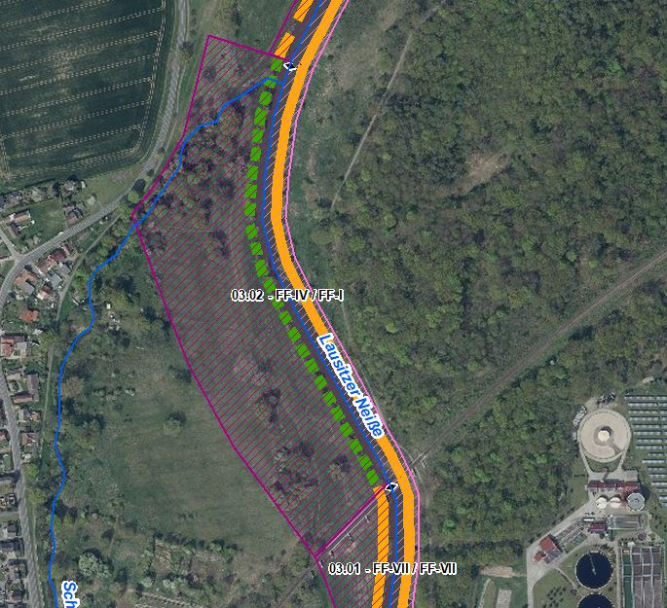 |  |  |  |  | 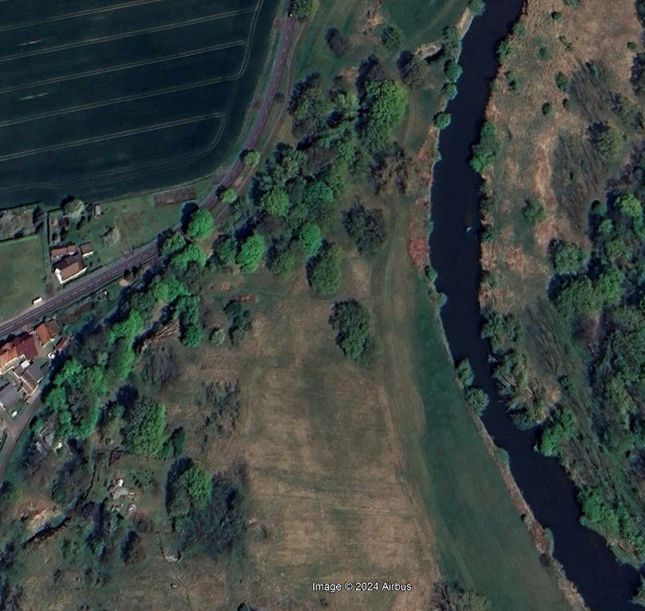  Luftbild mit Blick auf Einmündung des Schwarzen Fließes (Quelle: Google Earth, © 2024 Airbus)
Abschnittsbeschreibung
Fallgruppe linksseitig
- FF-IV - Frei fließende Strecke mit Grünland in der Aue ohne leitbildkonforme Uferstruktur
Fallgruppe rechtsseitig (Mehrfachnennungen auf polnischem Territorium möglich)
- FF-I - Frei fließende Strecke mit Wald/Forst in der Aue und leitbildkonforme Uferstruktur
Beschreibung
- Eingedeichte Aue, lückiger Gehölzbestand
Restriktionen und Belastungen
Restriktionen
- Deichlinie, Wasserstraßennutzung, Infrastruktur (Brücke) an Grenze zu Abschnitt 03.01, Siedlungsflächen
Signifikante Belastungen
- Diffuse Quellen, morphologische Veränderung von Flussbett/Ufern, hydrologische Veränderungen
Naturschutzfachliche Belange
Betroffene Schutzgebiete |  |  |  |  | Einschätzung Synergie/Konflikt |  |  |  | Bemerkung
FFH-Gebiet „Oder-Neiße“ (DE 3954-301) |  |  |  |  | Synergie
SPA-Gebiet „Mittlere Oderniederung“ (DE 3453-422) |  |  |  |  | Synergie
NSG „Oder-Neiße“ (3954-501) |  |  |  |  | Synergie
Betroffene LRT |  |  |  |  | Einschätzung Synergie/Konflikt |  |  |  | Bemerkung
LRT 3260 - Flüsse mit Ranunculion fluitantis |  |  |  |  | Synergie
LRT 3270 - Schlammige Flussufer |  |  |  |  | Synergie
LRT 6510 - Magere Flachland-Mähwiesen |  |  |  |  | Konflikt |  |  |  | Wiedervernässung und ein naturnahes Überflutungsregime werden zum Verlust dieses Lebensraumes führe (FFH-Richtlinie präferiert primäre natürliche Habitate)
LRT 91E0 - Erlen-Eschen- und Weichholzauenwälder |  |  |  |  | Synergie
LRT 91F0 - Hartholzauenwälder |  |  |  |  | Synergie
Belange des Hochwasserschutzes
Regionale Maßnahmenplanung Hochwasserrisikomanagement |  |  |  |  | Einschätzung Synergie/Konflikt |  |  |  | Bemerkung
keine Überschneidung |  |  |  |  | -
Bewertung Bestand & Defizitanalyse
 | Ökologischer Zustand /  Potenzial gesamt |  | Biologische Qualitätskomponenten |  |  |  |  |  |  | Physikalisch- chemische Qualitätskomponenten
 |  |  | Phythoplankton | Makrophyten + Phytobenthos |  | Makrozoobenthos | Fische
Bewertung Bestand  (3. BWZ – 2022-2027) | 3 |  | 2 | 3 |  | 2 | 3 |  |  | schlechter als gut
Bewertung Defizitanalyse | -1 |  | 0 | -1 |  | 0 | -1 |  |  | -3
 | Hydromorphologische Qualitätskomponenten
 | Morphologie |  |  | Durchgängigkeit |  |  |  | Wasserhaushalt
Bewertung/  Beschreibung | GSK 5 |  |  | sehr gut |  |  |  | sehr gut
Beschreibung | - Längsprofil mäßig verändert  - keine bis schwache Breiten- und Tiefenvarianz  - Besiedlungsrelevante Habitate fehlen aufgrund fehlender Lauf- und Sohlstrukturen  - gewässerbegleitende Gehölze teilweise fehlend  - keine Strömungsdiversität  - Schädliche Umfeldstruktur: beidseitig mit Deich |  |  | - Längsdurchgängigkeit gegeben, keine Bauwerke vorhanden  - keine laterale Vernetzung zu Deichvorland, Altaue und Nebengewässern  - keine Anbindung an die Altaue  - Geschiebedynamik verändert |  |  |  | - Abfluss gut  - Abflussverhalten und Ausuferungsverhalten verändert  - Abflussdynamik verändert  - Grundwasseranbindung verändert
Defizit | -2 |  |  | 0 |  |  |  | 0
Entwicklungsziele
Entwicklungsziel gemäß STK – linksseitig  - Höherwertiger Trittstein umgestalten |  |  |  |  | Entwicklungsziel gemäß STK - rechtsseitig  - Aufwertungsstrahlweg erhalten (nachrichtlich)
Anmerkung zu Entwicklungsziel auf dt. Seite
- Zielerreichung WRRL ggf. auch durch Umsetzung der Maßnahmen im eingedeichten Vorland möglich
- Förderung der Gewässerstruktur (Querprofil) durch Entwicklung von Ufer- und Auenvegetation, Belassen von Totholz sowie Schaffung von unterschiedlich angeströmten Flachwasserbereichen
- Verbesserung der Gewässergüte durch Entwicklung von Ufer- und Auenstrukturen sowie Ufer- und Auenvegetation zum Wasser- und Stoffrückhalt
- Verbesserung der Auenanbindung durch Abflachung von Uferrehnen, ein- oder beidseitige Anbindung von Rinnenstrukturen und Altwässern im Deichvorland
- Verbesserung der lateralen Vernetzung
- Verbesserung Geschiebedynamik
Maßnahmen
Einzelmaßnahmen |  | Maßnahmenbeschreibung (Bemerkung) |  |  |  |  |  |  |  |  | LAWA-MN-Typ
G1.1 |  | Initiieren einer naturnahen Sohlentwicklung |  |  |  |  |  |  |  |  | 71, 72
(G1.2) |  | Geschiebemanagement |  |  |  |  |  |  |  |  | 77
G5.1 |  | Gewässerlauf naturnah wiederherstellen |  |  |  |  |  |  |  |  | 72
U1.1 |  | Uferverbau vollständig rückbauen |  |  |  |  |  |  |  |  | 70, 72, 73
U2.1 |  | Profil aufweiten / Uferabflachung |  |  |  |  |  |  |  |  | 70, 72
U2.2 |  | Naturnahe Uferstrukturen erhalten/entwickeln |  |  |  |  |  |  |  |  | 73
U2.3 |  | strömungsberuhigte Flachwasserzonen erhalten/entwickeln |  |  |  |  |  |  |  |  | 71, 73
U2.4 |  | strömungsberuhigte Flachwasserzonen schaffen |  |  |  |  |  |  |  |  | 71, 73
U3.1 |  | Ufervegetation erhalten/entwickeln/ersetzen (Schilf/Hochstauden/Gehölze) |  |  |  |  |  |  |  |  | 73
(U3.2) |  | Neophyten-Management (Ufer) |  |  |  |  |  |  |  |  | 73, 94
A1.1 |  | Auengewässer/-strukturen erhalten/entwickeln/anlegen |  |  |  |  |  |  |  |  | 74, 75
A1.3 |  | Zufluss naturnah entwickeln (Schwarzes Fließ |  |  |  |  |  |  |  |  | 73, 74
A1.5 |  | Flutmulden schaffen |  |  |  |  |  |  |  |  | 74
A1.6 |  | Flächensicherung |  |  |  |  |  |  |  |  | 70
A2.2 |  | Auennutzung aufgeben |  |  |  |  |  |  |  |  | 74
A2.3 |  | Auwald erhalten/entwickeln/neu anlegen |  |  |  |  |  |  |  |  | 73, 74
A3.4 |  | Naturnahes Überflutungsregime wiederherstellen |  |  |  |  |  |  |  |  | 65
A3.5 |  | Wiedervernässung (Entwässerungsgräben/Drainagen zurückbauen) |  |  |  |  |  |  |  |  | 65
S1.1 |  | Gewässerunterhaltung anpassen/optimieren |  |  |  |  |  |  |  |  | 79
S2.1 |  | Reduzierung schifffahrtsinduzierter Belastungen |  |  |  |  |  |  |  |  | 95
S3.1 |  | Erstellung von Konzeptionen / Studien / Gutachten für weiterführende Untersuchungen |  |  |  |  |  |  |  |  | 501, 502, 508, 509

Stand: 11.06.2024
Abschnittsblatt
WK-ID  DEBB674_70 |  | WK-Name  Lausitzer Neiße-70 |  | Gewässername  Lausitzer Neiße |  |  |  | Abschnitts-ID  03.03_Lausitzer Neiße
Untersuchungsraum  UR 5 - Teilabschnitt Lausitzer Neiße von Guben bis Mündung bei Ratzdorf |  |  |  | Planungsbereich  PB 25 - Revitalisierung der Lausitzer Neiße bei Groß Breesen
Allgemeine Angaben
Stationierung (Fluss-km von – bis)  12,90 bis 12,60 |  | Abschnittslänge  297,5 m |  | LAWA-Typ  17 - Kiesgeprägte Tiefland-flüsse |  |  |  | Wasserkörperkategorie  NWB
Netzkategorisierung  BWStr – nicht klassifiziert (410 m), LWStr |  | Wasserstraßenklassifizierung  L_D |  | Lagebeschreibung  Mündung Schwarzes Fließ bis Beginn Wäldchen im Vorland
Staueinfluss
freifließend
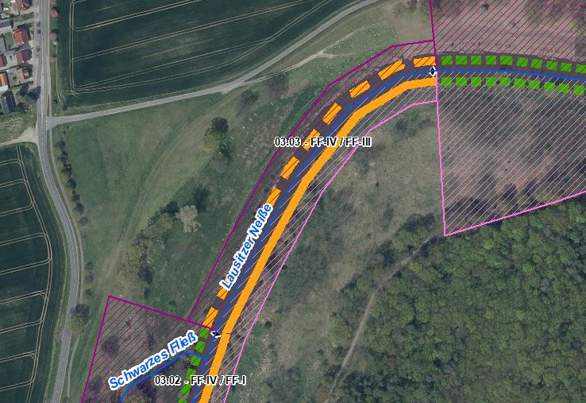 |  |  |  | 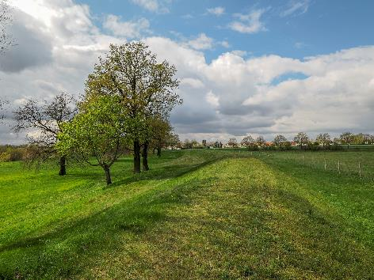  Blick von Deich auf Deichvorland (links im Blick) entgegen Fließrichtung (Foto: Stowasserplan, April 2023)
Abschnittsbeschreibung
Fallgruppe linksseitig
- FF-IV - Frei fließende Strecke mit Grünland in der Aue ohne leitbildkonforme Uferstruktur
Fallgruppe rechtsseitig (Mehrfachnennungen auf polnischem Territorium möglich)
- FF-VII - Frei fließende Strecke mit Mischnutzung (Offenland/Bebauung/Deiche) in der Aue und leitbildkonforme Uferstruktur
Beschreibung
- Eingedeichte Aue, lückiger Gehölzbestand
Restriktionen und Belastungen
Restriktionen
- Deichlinie, Wasserstraßennutzung, Siedlungsflächen, Landwirtschaftliche Nutzflächen
Signifikante Belastungen
- Diffuse Quellen, morphologische Veränderung von Flussbett/Ufern, hydrologische Veränderungen
Naturschutzfachliche Belange
Betroffene Schutzgebiete |  |  |  | Einschätzung Synergie/Konflikt |  |  |  | Bemerkung
FFH-Gebiet „Oder-Neiße“ (DE 3954-301) |  |  |  | Synergie
SPA-Gebiet „Mittlere Oderniederung“ (DE 3453-422) |  |  |  | Synergie
NSG „Oder-Neiße“ (3954-501) |  |  |  | Synergie
Betroffene LRT |  |  |  | Einschätzung Synergie/Konflikt |  |  |  | Bemerkung
LRT 3270 - Schlammige Flussufer |  |  |  | Synergie
LRT 6510 - Magere Flachland-Mähwiesen |  |  |  | Synergie
LRT 91E0 - Erlen-Eschen- und Weichholzauenwälder |  |  |  | Synergie
Belange des Hochwasserschutzes
Regionale Maßnahmenplanung Hochwasserrisikomanagement |  |  |  | Einschätzung Synergie/Konflikt |  |  |  | Bemerkung
keine Überschneidung |  |  |  | -
Bewertung Bestand & Defizitanalyse
 | Ökologischer Zustand /  Potenzial gesamt | Biologische Qualitätskomponenten |  |  |  |  |  |  | Physikalisch- chemische Qualitätskomponenten
 |  | Phythoplankton | Makrophyten + Phytobenthos |  | Makrozoobenthos | Fische
Bewertung Bestand  (3. BWZ – 2022-2027) | 3 | 2 | 3 |  | 2 | 3 |  |  | schlechter als gut
Bewertung Defizitanalyse | -1 | 0 | -1 |  | 0 | -1 |  |  | -3
 | Hydromorphologische Qualitätskomponenten
 | Morphologie |  | Durchgängigkeit |  |  |  | Wasserhaushalt
Bewertung/  Beschreibung | GSK 5 |  | sehr gut |  |  |  | sehr gut
Beschreibung | - Längsprofil mäßig verändert  - keine bis schwache Breiten- und Tiefenvarianz  - Besiedlungsrelevante Habitate fehlen aufgrund fehlender Lauf- und Sohlstrukturen  - gewässerbegleitende Gehölze weitgehend fehlend  - keine Strömungsdiversität  - Schädliche Umfeldstruktur: beidseitig mit Deich |  | - Längsdurchgängigkeit gegeben, keine Bauwerke vorhanden  - Wenig bis keine laterale Vernetzung zu Deichvorland  - keine Anbindung an die Altaue  - Geschiebedynamik verändert |  |  |  | - Abfluss gut  - Abflussverhalten und Ausuferungsverhalten verändert  - Abflussdynamik verändert  Grundwasseranbindung verändert
Defizit | 0 |  | 0 |  |  |  | 0
Entwicklungsziele
Entwicklungsziel gemäß STK – linksseitig  - Aufwertungsstrahlweg entwickeln |  |  |  | Entwicklungsziel gemäß STK - rechtsseitig  - Aufwertungsstrahlweg erhalten (nachrichtlich)
Anmerkung zu Entwicklungsziel auf dt. Seite
- Zielerreichung WRRL durch Umsetzung der Maßnahmen im eingedeichten Vorland möglich
- Förderung der Gewässerstruktur (Querprofil) durch Entwicklung von Ufer- und Auenvegetation, Belassen von Totholz sowie Schaffung von unterschiedlich angeströmten Flachwasserbereichen
- Verbesserung der Gewässergüte durch Entwicklung von Ufer- und Auenstrukturen sowie Ufer- und Auenvegetation zum Wasser- und Stoffrückhalt
Maßnahmen
Einzelmaßnahmen | Maßnahmenbeschreibung (Bemerkung) | LAWA-MN-Typ
G1.1 | Initiieren einer naturnahen Sohlentwicklung | 71, 72
(G1.2) | Geschiebemanagement | 77
G5.2 | Initialmaßnahmen zur Laufentwicklung durchführen | 70
U1.2 | Uferverbau teilweise rückbauen | 70, 72, 73
U1.3 | Uferverbau/-schutzanlagen naturnah gestalten | 70, 72, 73
U2.1 | Profil aufweiten / Uferabflachung | 70, 72
U2.2 | Naturnahe Uferstrukturen erhalten/entwickeln | 73
U2.3 | strömungsberuhigte Flachwasserzonen erhalten/entwickeln | 71, 73
U3.1 | Ufervegetation erhalten/entwickeln/ersetzen (Schilf/Hochstauden/Gehölze) | 73
(U3.2) | Neophyten-Management (Ufer) | 73, 94
A2.1 | Auennutzung extensivieren/auenverträgliche Nutzung | 74
S1.1 | Gewässerunterhaltung anpassen/optimieren | 79
S2.1 | Reduzierung schifffahrtsinduzierter Belastungen | 95

Stand: 11.06.2024

Abschnittsblatt
WK-ID  DEBB674_70 |  |  | WK-Name  Lausitzer Neiße-70 |  | Gewässername  Lausitzer Neiße |  |  |  | Abschnitts-ID  03.04_Lausitzer Neiße
Untersuchungsraum  UR 5 - Teilabschnitt Lausitzer Neiße von Guben bis Mündung bei Ratzdorf |  |  |  |  | Planungsbereich  PB 25 - Revitalisierung der Lausitzer Neiße bei Groß Breesen
Allgemeine Angaben
Stationierung (Fluss-km von – bis)  12,60 bis 10,35 |  |  | Abschnittslänge  2.247,5 m |  | LAWA-Typ  17 - Kiesgeprägte Tiefland-flüsse |  |  |  | Wasserkörperkategorie  NWB
Netzkategorisierung  BWStr – nicht klassifiziert (410 m), LWStr |  |  | Wasserstraßenklassifizierung  L_D |  | Lagebeschreibung  Beginn Wäldchen im Vorland (BRD) bis Mündung Budoradzanka (PL)
Staueinfluss
freifließend
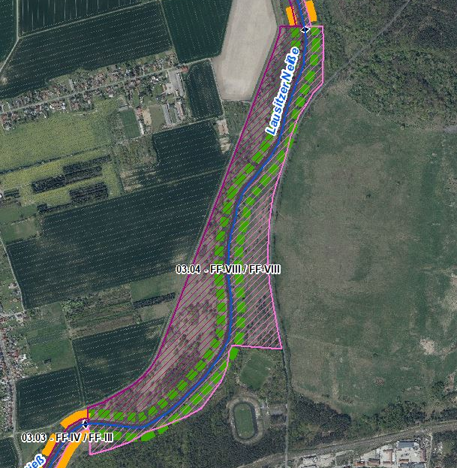 |  |  |  |  | 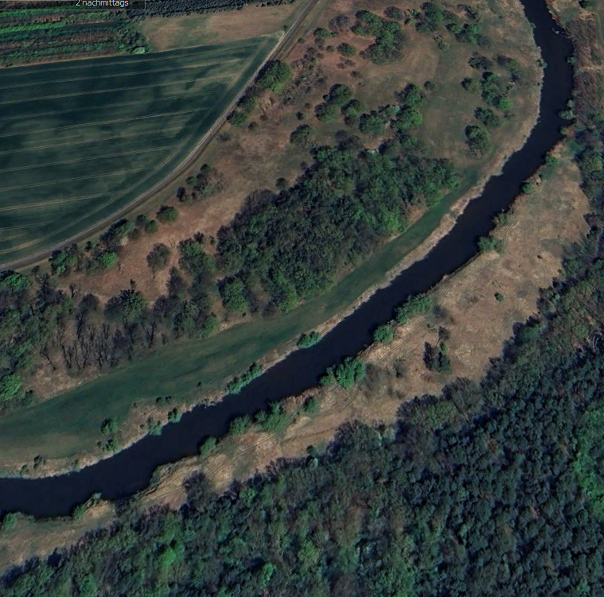  Luftbild mit Blick auf breites Deichvorland (Quelle: Google Earth, © 2024 Airbus)
Abschnittsbeschreibung
Fallgruppe linksseitig
- FF-VIII - Frei fließende Strecke mit Mischnutzung (Offenland/Bebauung/Deiche) in der Aue ohne leitbildkonforme Uferstruktur
Fallgruppe rechtsseitig (Mehrfachnennungen auf polnischem Territorium möglich)
- FF-VIII - Frei fließende Strecke mit Mischnutzung (Offenland/Bebauung/Deiche) in der Aue ohne leitbildkonforme Uferstruktur
Beschreibung
- Eingedeichte Aue, lückiger Gehölzbestand
Restriktionen und Belastungen
Restriktionen
- Deichlinie, Wasserstraßennutzung, Siedlungsflächen, Landwirtschaftliche Nutzflächen
Signifikante Belastungen
- Diffuse Quellen, morphologische Veränderung von Flussbett/Ufern, hydrologische Veränderungen
Naturschutzfachliche Belange
Betroffene Schutzgebiete |  |  |  |  | Einschätzung Synergie/Konflikt |  |  |  | Bemerkung
FFH-Gebiet „Oder-Neiße“ (DE 3954-301) |  |  |  |  | Synergie
SPA-Gebiet „Mittlere Oderniederung“ (DE 3453-422) |  |  |  |  | Synergie
NSG „Oder-Neiße“ (3954-501) |  |  |  |  | Synergie
Betroffene LRT |  |  |  |  | Einschätzung Synergie/Konflikt |  |  |  | Bemerkung
LRT 3270 - Schlammige Flussufer |  |  |  |  | Synergie
LRT 6120 - Trockene, kalkreiche Sandrasen |  |  |  |  | Konflikt |  |  |  | Wiedervernässung und ein naturnahes Überflutungsregime werden zur Veränderung dieses LRT führen (FFH-Richtlinie präferiert primäre natürliche Habitate)
LRT 6440 - Brenndolden-Auenwiesen |  |  |  |  | Synergie
LRT 6510 - Magere Flachland-Mähwiesen |  |  |  |  | Konflikt |  |  |  | Wiedervernässung und ein naturnahes Überflutungsregime werden zum Verlust dieses Lebensraumes führe (FFH-Richtlinie präferiert primäre natürliche Habitate)
LRT 91E0 - Erlen-Eschen- und Weichholzauenwälder |  |  |  |  | Synergie
LRT 91F0 - Hartholzauenwälder |  |  |  |  | Synergie
Belange des Hochwasserschutzes
Regionale Maßnahmenplanung Hochwasserrisikomanagement |  |  |  |  | Einschätzung Synergie/Konflikt |  |  |  | Bemerkung
keine Überschneidung |  |  |  |  | -
Bewertung Bestand & Defizitanalyse
 | Ökologischer Zustand /  Potenzial gesamt |  | Biologische Qualitätskomponenten |  |  |  |  |  |  | Physikalisch- chemische Qualitätskomponenten
 |  |  | Phythoplankton | Makrophyten + Phytobenthos |  | Makrozoobenthos | Fische
Bewertung Bestand  (3. BWZ – 2022-2027) | 3 |  | 2 | 3 |  | 2 | 3 |  |  | schlechter als gut
Bewertung Defizitanalyse | -1 |  | 0 | -1 |  | 0 | -1 |  |  | -3
 | Hydromorphologische Qualitätskomponenten
 | Morphologie |  |  | Durchgängigkeit |  |  |  | Wasserhaushalt
Bewertung/  Beschreibung | GSK 5 |  |  | sehr gut |  |  |  | sehr gut
Beschreibung | - Längsprofil mäßig verändert  - keine bis schwache Breiten- und Tiefenvarianz  - Besiedlungsrelevante Habitate fehlen aufgrund fehlender Lauf- und Sohlstrukturen  - gewässerbegleitende Gehölze teilweise fehlend  - keine Strömungsdiversität  - Schädliche Umfeldstruktur: beidseitig mit Deich |  |  | - Längsdurchgängigkeit gegeben, keine Bauwerke vorhanden  - Wenig bis keine laterale Vernetzung zu Deichvorland  - keine Anbindung an die Altaue  - Geschiebedynamik verändert |  |  |  | - Abfluss gut  - Abflussverhalten und Ausuferungsverhalten verändert  - Abflussdynamik verändert  Grundwasseranbindung verändert
Defizit | -2 |  |  | 0 |  |  |  | 0
Entwicklungsziele
Entwicklungsziel gemäß STK – linksseitig  - Höherwertiger Trittstein umgestalten |  |  |  |  | Entwicklungsziel gemäß STK - rechtsseitig  - Höherwertiger Trittstein umgestalten (nachrichtlich)
Anmerkung zu Entwicklungsziel auf dt. Seite
- Zielerreichung WRRL vorrangig durch Maßnahmen im Deichvorland umsetzen
- Förderung der Gewässerstruktur (Querprofil) durch Entwicklung von Ufer- und Auenvegetation, Belassen von Totholz sowie Schaffung von unterschiedlich angeströmten Flachwasserbereichen
- Verbesserung der Gewässergüte durch Entwicklung von Ufer- und Auenstrukturen sowie Ufer- und Auenvegetation zum Wasser- und Stoffrückhalt
- Verbesserung der Auenanbindung durch Abflachung von Uferrehnen, ein- oder beidseitige Anbindung von Rinnenstrukturen und Altwässern im Deichvorland
- Verbesserung der lateralen Vernetzung
- Verbesserung Geschiebedynamik
Maßnahmen
Einzelmaßnahmen |  | Maßnahmenbeschreibung (Bemerkung) |  |  |  |  |  |  |  |  | LAWA-MN-Typ
G1.1 |  | Initiieren einer naturnahen Sohlentwicklung |  |  |  |  |  |  |  |  | 71, 72
(G1.2) |  | Geschiebemanagement |  |  |  |  |  |  |  |  | 77
U1.1 |  | Uferverbau vollständig rückbauen |  |  |  |  |  |  |  |  | 70, 72, 73
U2.1 |  | Profil aufweiten / Uferabflachung |  |  |  |  |  |  |  |  | 70, 72
U2.2 |  | Naturnahe Uferstrukturen erhalten/entwickeln |  |  |  |  |  |  |  |  | 73
U2.3 |  | strömungsberuhigte Flachwasserzonen erhalten/entwickeln |  |  |  |  |  |  |  |  | 71, 73
U2.4 |  | strömungsberuhigte Flachwasserzonen schaffen |  |  |  |  |  |  |  |  | 71, 73
U3.1 |  | Ufervegetation erhalten/entwickeln/ersetzen (Schilf/Hochstauden/Gehölze) |  |  |  |  |  |  |  |  | 73
(U3.2) |  | Neophyten-Management (Ufer) |  |  |  |  |  |  |  |  | 73, 94
U3.3 |  | Uferrandstreifen anlegen und entwickeln |  |  |  |  |  |  |  |  | 28, 73, 74
A1.1 |  | Auengewässer/-strukturen erhalten/entwickeln/anlegen |  |  |  |  |  |  |  |  | 74, 75
A1.6 |  | Flächensicherung |  |  |  |  |  |  |  |  | 70
A2.1 |  | Auennutzung extensivieren/auenverträgliche Nutzung |  |  |  |  |  |  |  |  | 74
A2.4 |  | Standorttypisches Offenland (nass bis trocken) erhalten/entwickeln |  |  |  |  |  |  |  |  | 74
A3.3 |  | Vorland abtragen/Sekundäraue anlegen (Auenanbindung) |  |  |  |  |  |  |  |  | 65, 74
A3.4 |  | Naturnahes Überflutungsregime wiederherstellen |  |  |  |  |  |  |  |  | 65
A3.5 |  | Wiedervernässung (Entwässerungsgräben/Drainagen zurückbauen) |  |  |  |  |  |  |  |  | 65
S1.1 |  | Gewässerunterhaltung anpassen/optimieren |  |  |  |  |  |  |  |  | 79
S2.1 |  | Reduzierung schifffahrtsinduzierter Belastungen |  |  |  |  |  |  |  |  | 95
S3.1 |  | Erstellung von Konzeptionen / Studien / Gutachten für weiterführende Untersuchungen |  |  |  |  |  |  |  |  | 501, 502, 508, 509

Stand: 11.06.2024
Abschnittsblatt
WK-ID  DEBB674_70 |  |  | WK-Name  Lausitzer Neiße-70 |  | Gewässername  Lausitzer Neiße |  |  |  | Abschnitts-ID  03.05_Lausitzer Neiße
Untersuchungsraum  UR 5 - Teilabschnitt Lausitzer Neiße von Guben bis Mündung bei Ratzdorf |  |  |  |  | Planungsbereich  PB 26 - Entwicklung eines Aufwertungsstrahlweges uh. Groß Breesen
Allgemeine Angaben
Stationierung (Fluss-km von – bis)  10,35 bis 8,65 |  |  | Abschnittslänge  1.792,4 m |  | LAWA-Typ  17 - Kiesgeprägte Tiefland-flüsse |  |  |  | Wasserkörperkategorie  NWB
Netzkategorisierung  BWStr – nicht klassifiziert (410 m), LWStr |  |  | Wasserstraßenklassifizierung  L_D |  | Lagebeschreibung  Mündung Budoradzanka (PL) bis nördl. Ende Ortslage Budoradz (PL)
Staueinfluss
freifließend
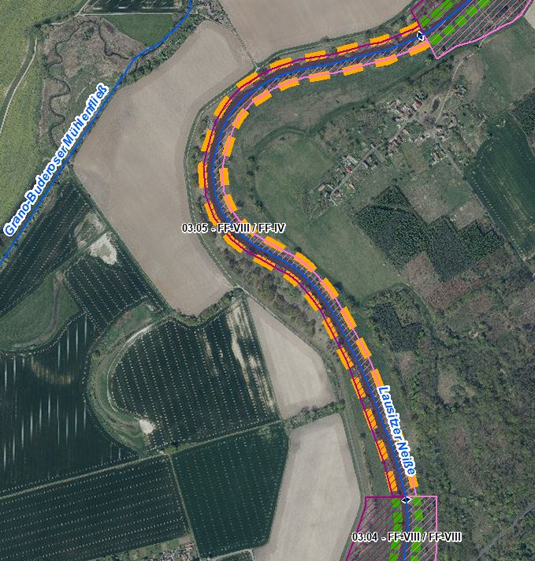 |  |  |  |  | 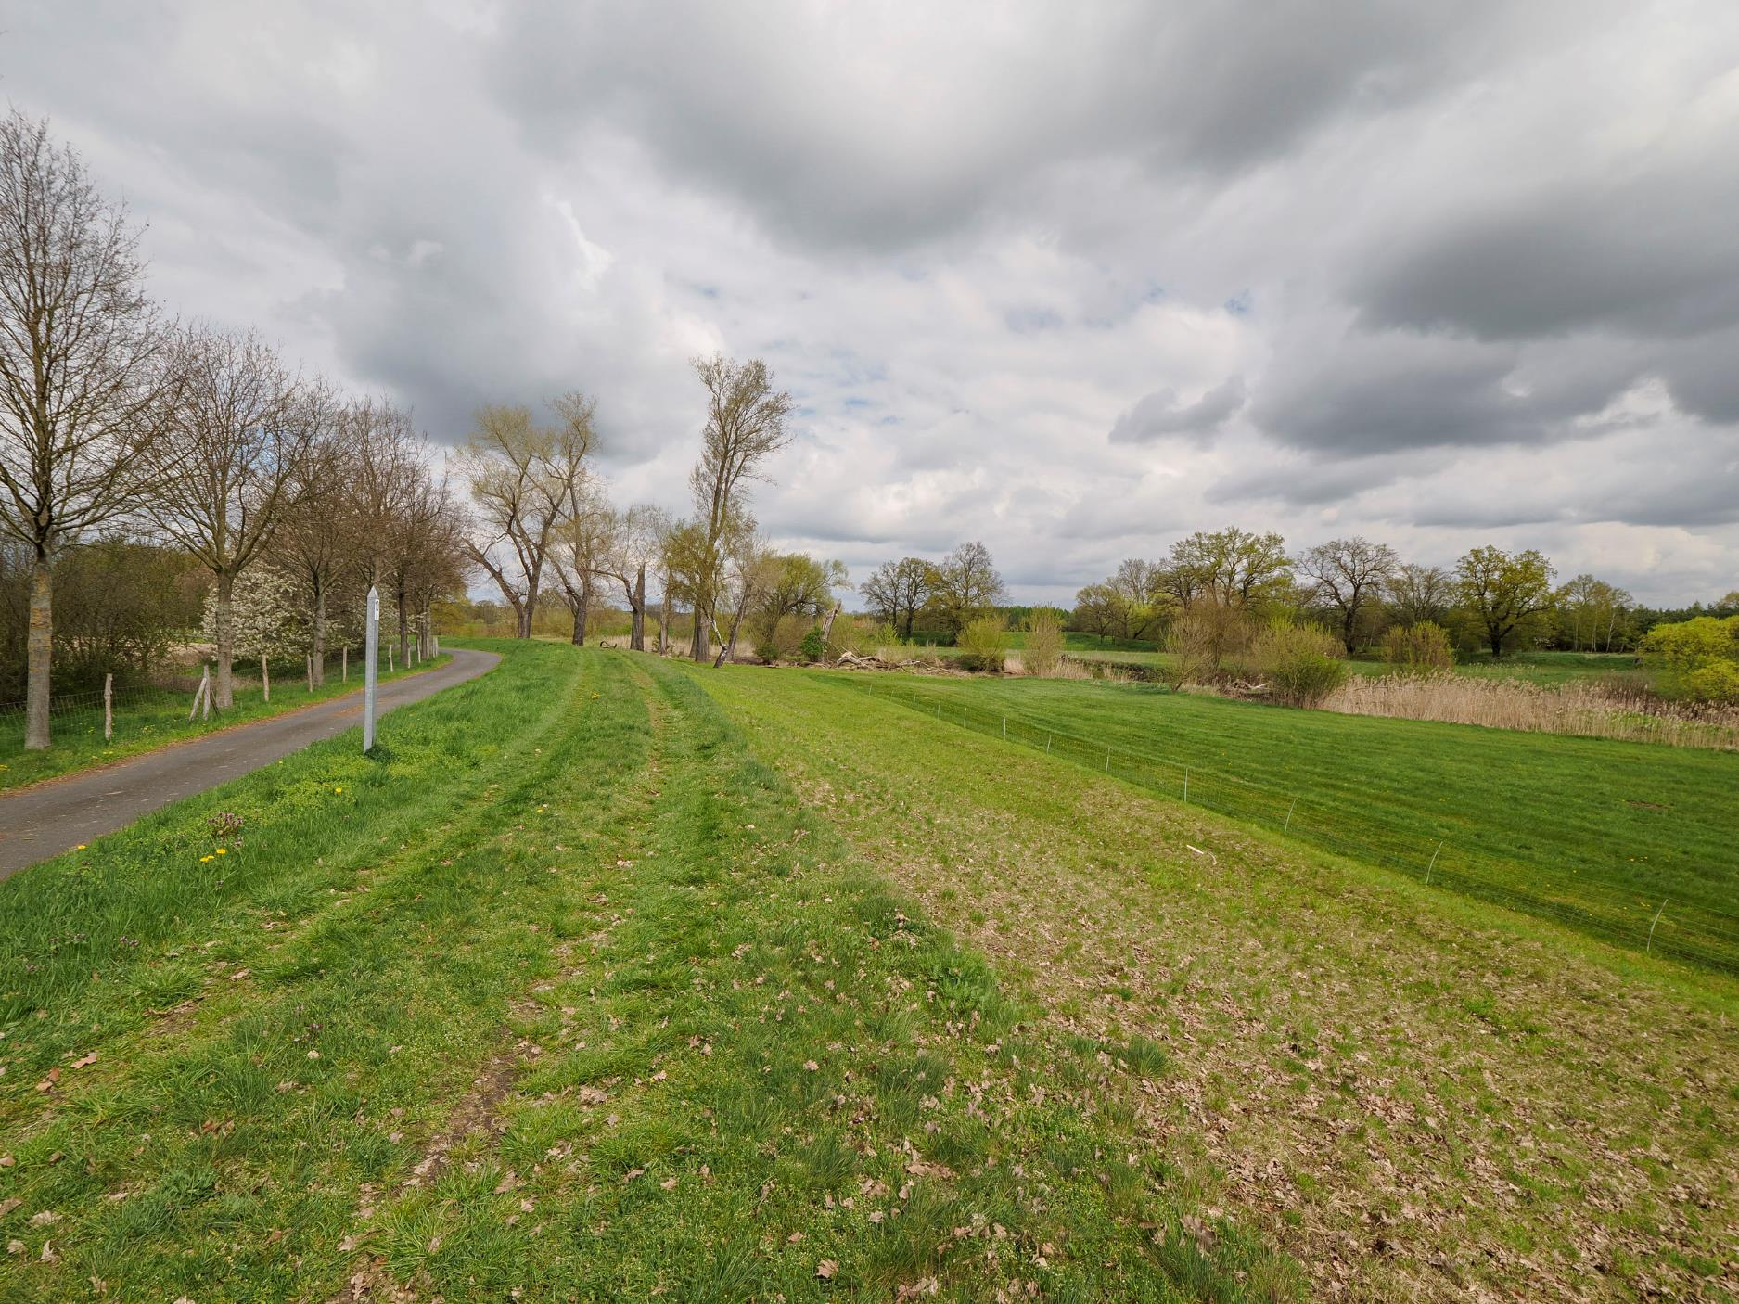  Blick von Deichkrone auf linksseitiges Deichvorland (Foto: Stowasserplan, April 2023)
Abschnittsbeschreibung
Fallgruppe linksseitig
- FF-VIII - Frei fließende Strecke mit Mischnutzung (Offenland/Bebauung/Deiche) in der Aue ohne leitbildkonforme Uferstruktur
Fallgruppe rechtsseitig (Mehrfachnennungen auf polnischem Territorium möglich)
- FF-IV - Frei fließende Strecke mit Grünland in der Aue ohne leitbildkonforme Uferstruktur
Beschreibung
- Eingedeichte Aue mit schmalem Vorlandbereich, Gehölzbestand lückig
Restriktionen und Belastungen
Restriktionen
- Deichlinie, Wasserstraßennutzung, Siedlungsflächen, Landwirtschaftliche Nutzflächen
Signifikante Belastungen
- Diffuse Quellen, morphologische Veränderung von Flussbett/Ufern, hydrologische Veränderungen
Naturschutzfachliche Belange
Betroffene Schutzgebiete |  |  |  |  | Einschätzung Synergie/Konflikt |  |  |  | Bemerkung
FFH-Gebiet „Oder-Neiße“ (DE 3954-301) |  |  |  |  | Synergie
SPA-Gebiet „Mittlere Oderniederung“ (DE 3453-422) |  |  |  |  | Synergie
NSG „Oder-Neiße“ (3954-501) |  |  |  |  | Synergie
Betroffene LRT |  |  |  |  | Einschätzung Synergie/Konflikt |  |  |  | Bemerkung
LRT 3270 - Schlammige Flussufer |  |  |  |  | Synergie
LRT 6440 - Brenndolden-Auenwiesen |  |  |  |  | Synergie
LRT 6510 - Magere Flachland-Mähwiesen |  |  |  |  | Synergie
LRT 91E0 - Erlen-Eschen- und Weichholzauenwälder |  |  |  |  | Synergie
Belange des Hochwasserschutzes
Regionale Maßnahmenplanung Hochwasserrisikomanagement |  |  |  |  | Einschätzung Synergie/Konflikt |  |  |  | Bemerkung
keine Überschneidung |  |  |  |  | -
Bewertung Bestand & Defizitanalyse
 | Ökologischer Zustand /  Potenzial gesamt |  | Biologische Qualitätskomponenten |  |  |  |  |  |  | Physikalisch- chemische Qualitätskomponenten
 |  |  | Phythoplankton | Makrophyten + Phytobenthos |  | Makrozoobenthos | Fische
Bewertung Bestand  (3. BWZ – 2022-2027) | 3 |  | 2 | 3 |  | 2 | 3 |  |  | schlechter als gut
Bewertung Defizitanalyse | -1 |  | 0 | -1 |  | 0 | -1 |  |  | -3
 | Hydromorphologische Qualitätskomponenten
 | Morphologie |  |  | Durchgängigkeit |  |  |  | Wasserhaushalt
Bewertung/  Beschreibung | GSK 5 |  |  | sehr gut |  |  |  | sehr gut
Beschreibung | - Längsprofil mäßig verändert  - keine bis schwache Breiten- und Tiefenvarianz  - Besiedlungsrelevante Habitate fehlen aufgrund fehlender Lauf- und Sohlstrukturen  - gewässerbegleitende Gehölze teilweise fehlend  - keine Strömungsdiversität  - Schädliche Umfeldstruktur: beidseitig mit Deich mit schmalem Vorlandbereich auf dt. Seite |  |  | - Längsdurchgängigkeit gegeben, keine Bauwerke vorhanden  - Wenig bis keine laterale Vernetzung zu Deichvorland  - keine Anbindung an die Altaue  - Geschiebedynamik verändert |  |  |  | - Abfluss gut  - Abflussverhalten und Ausuferungsverhalten verändert  - Abflussdynamik verändert  - Grundwasseranbindung verändert
Defizit | 0 |  |  | 0 |  |  |  | 0
Entwicklungsziele
Entwicklungsziel gemäß STK – linksseitig  - Aufwertungsstrahlweg entwickeln |  |  |  |  | Entwicklungsziel gemäß STK - rechtsseitig  - Aufwertungsstrahlweg entwickeln (nachrichtlich)
Anmerkung zu Entwicklungsziel auf dt. Seite
- Zielerreichung WRRL durch Umsetzung der Maßnahmen im eingedeichten Vorland möglich
- Förderung der Gewässerstruktur (Querprofil) durch Entwicklung von Ufer- und Auenvegetation, Belassen von Totholz sowie Schaffung von unterschiedlich angeströmten Flachwasserbereichen
- Verbesserung der Gewässergüte durch Entwicklung von Ufer- und Auenstrukturen sowie Ufer- und Auenvegetation zum Wasser- und Stoffrückhalt
Maßnahmen
Einzelmaßnahmen |  | Maßnahmenbeschreibung (Bemerkung) |  |  |  |  |  |  |  |  | LAWA-MN-Typ
G1.1 |  | Initiieren einer naturnahen Sohlentwicklung |  |  |  |  |  |  |  |  | 71, 72
(G1.2) |  | Geschiebemanagement |  |  |  |  |  |  |  |  | 77
U1.2 |  | Uferverbau teilweise rückbauen |  |  |  |  |  |  |  |  | 70, 72, 73
U1.3 |  | Uferverbau/-schutzanlagen naturnah gestalten |  |  |  |  |  |  |  |  | 70, 72, 73
U2.1 |  | Profil aufweiten / Uferabflachung |  |  |  |  |  |  |  |  | 70, 72
U2.2 |  | Naturnahe Uferstrukturen erhalten/entwickeln |  |  |  |  |  |  |  |  | 73
U2.3 |  | strömungsberuhigte Flachwasserzonen erhalten/entwickeln |  |  |  |  |  |  |  |  | 71, 73
U3.1 |  | Ufervegetation erhalten/entwickeln/ersetzen (Schilf/Hochstauden/Gehölze) |  |  |  |  |  |  |  |  | 73
(U3.2) |  | Neophyten-Management (Ufer) |  |  |  |  |  |  |  |  | 73, 94
U3.3 |  | Uferrandstreifen anlegen und entwickeln |  |  |  |  |  |  |  |  | 28, 73, 74
A2.1 |  | Auennutzung extensivieren/auenverträgliche Nutzung |  |  |  |  |  |  |  |  | 74
S1.1 |  | Gewässerunterhaltung anpassen/optimieren |  |  |  |  |  |  |  |  | 79
S2.1 |  | Reduzierung schifffahrtsinduzierter Belastungen |  |  |  |  |  |  |  |  | 95

Stand: 11.06.2024
Abschnittsblatt
WK-ID  DEBB674_70 |  |  | WK-Name  Lausitzer Neiße-70 |  | Gewässername  Lausitzer Neiße |  |  |  | Abschnitts-ID  03.06_Lausitzer Neiße
Untersuchungsraum  UR 5 - Teilabschnitt Lausitzer Neiße von Guben bis Mündung bei Ratzdorf |  |  |  |  | Planungsbereich  PB 27 - Revitalisierung des Mündungsbereiches Grano-Buderoser Mühlenfließ
Allgemeine Angaben
Stationierung (Fluss-km von – bis)  8,65 bis 7,85 |  |  | Abschnittslänge  707,1 m |  | LAWA-Typ  17 - Kiesgeprägte Tiefland-flüsse |  |  |  | Wasserkörperkategorie  NWB
Netzkategorisierung  BWStr – nicht klassifiziert (410 m), LWStr |  |  | Wasserstraßenklassifizierung  L_D |  | Lagebeschreibung  nördl. Ende Ortslage Budoradz (PL) bis Mündung Mühlenfließ (BRD)
Staueinfluss
freifließend
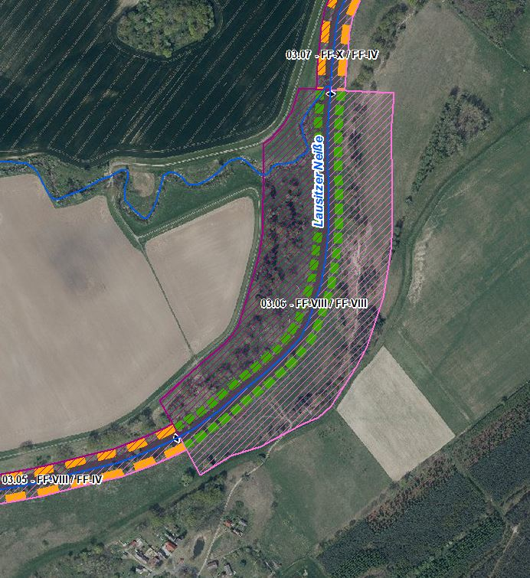 |  |  |  |  | 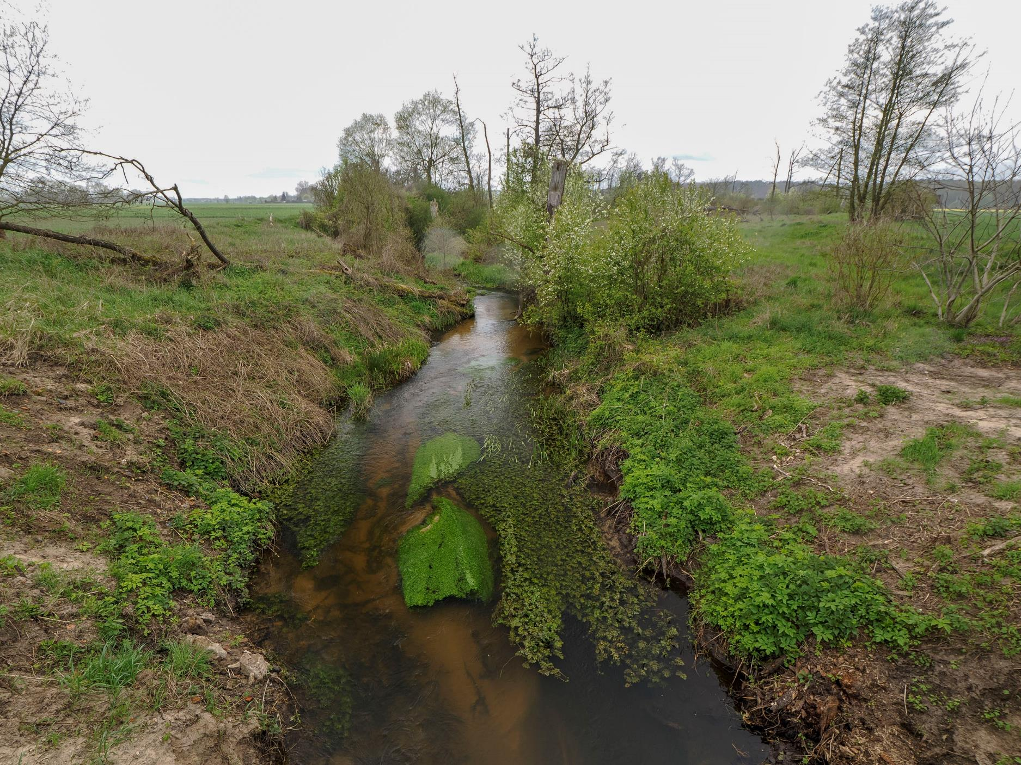  Grano-Buderoser Mühlenfließ mit Blick entgegen Fließrichtung (Foto: Stowasserplan, April 2023)
Abschnittsbeschreibung
Fallgruppe linksseitig
- FF-VIII - Frei fließende Strecke mit Mischnutzung (Offenland/Bebauung/Deiche) in der Aue ohne leitbildkonforme Uferstruktur
Fallgruppe rechtsseitig (Mehrfachnennungen auf polnischem Territorium möglich)
- FF-IV - Frei fließende Strecke mit Grünland in der Aue ohne leitbildkonforme Uferstruktur
Beschreibung
- Eingedeichte Aue mit schmalem Vorlandbereich, Zufluss Grano-Buderoser Mühlenfließ, Gehölzbestand lückig
Restriktionen und Belastungen
Restriktionen
- Deichlinie, Wasserstraßennutzung, Landwirtschaftliche Nutzflächen
Signifikante Belastungen
- Diffuse Quellen, morphologische Veränderung von Flussbett/Ufern, hydrologische Veränderungen
Naturschutzfachliche Belange
Betroffene Schutzgebiete |  |  |  |  | Einschätzung Synergie/Konflikt |  |  |  | Bemerkung
FFH-Gebiet „Oder-Neiße“ (DE 3954-301) |  |  |  |  | Synergie
SPA-Gebiet „Mittlere Oderniederung“ (DE 3453-422) |  |  |  |  | Synergie
NSG „Oder-Neiße“ (3954-501) |  |  |  |  | Synergie
Betroffene LRT |  |  |  |  | Einschätzung Synergie/Konflikt |  |  |  | Bemerkung
LRT 3260 - Flüsse mit Ranunculion fluitantis |  |  |  |  | Synergie
LRT 3270 - Schlammige Flussufer |  |  |  |  | Synergie
LRT 6510 - Magere Flachland-Mähwiesen |  |  |  |  | Konflikt |  |  |  | Wiedervernässung und ein naturnahes Überflutungsregime werden zum Verlust dieses Lebensraumes führe (FFH-Richtlinie präferiert primäre natürliche Habitate)
LRT 91E0 - Erlen-Eschen- und Weichholzauenwälder |  |  |  |  | Synergie
LRT 91F0 - Hartholzauenwälder |  |  |  |  | Synergie
Belange des Hochwasserschutzes
Regionale Maßnahmenplanung Hochwasserrisikomanagement |  |  |  |  | Einschätzung Synergie/Konflikt |  |  |  | Bemerkung
keine Überschneidung |  |  |  |  | -
Bewertung Bestand & Defizitanalyse
 | Ökologischer Zustand /  Potenzial gesamt |  | Biologische Qualitätskomponenten |  |  |  |  |  |  | Physikalisch- chemische Qualitätskomponenten
 |  |  | Phythoplankton | Makrophyten + Phytobenthos |  | Makrozoobenthos | Fische
Bewertung Bestand  (3. BWZ – 2022-2027) | 3 |  | 2 | 3 |  | 2 | 3 |  |  | schlechter als gut
Bewertung Defizitanalyse | -1 |  | 0 | -1 |  | 0 | -1 |  |  | -3
 | Hydromorphologische Qualitätskomponenten
 | Morphologie |  |  | Durchgängigkeit |  |  |  | Wasserhaushalt
Bewertung/  Beschreibung | GSK 5 |  |  | sehr gut |  |  |  | sehr gut
Beschreibung | - Längsprofil mäßig verändert  - keine bis schwache Breiten- und Tiefenvarianz  - Besiedlungsrelevante Habitate fehlen aufgrund fehlender Lauf- und Sohlstrukturen  - gewässerbegleitende Gehölze weitgehend fehlend  - keine Strömungsdiversität  - Schädliche Umfeldstruktur: beidseitig mit Deich |  |  | - Längsdurchgängigkeit gegeben, keine Bauwerke vorhanden  - Wenig bis keine laterale Vernetzung zu Deichvorland, Altaue und Nebengewässer  - keine Anbindung an die Altaue  - Geschiebedynamik verändert |  |  |  | - Abfluss gut  - Abflussverhalten und Ausuferungsverhalten verändert  - Abflussdynamik verändert  - Grundwasseranbindung verändert
Defizit | -2 |  |  | 0 |  |  |  | 0
Entwicklungsziele
Entwicklungsziel gemäß STK – linksseitig  - Höherwertiger Trittstein umgestalten |  |  |  |  | Entwicklungsziel gemäß STK - rechtsseitig  - Höherwertiger Trittstein umgestalten (nachrichtlich)
Anmerkung zu Entwicklungsziel auf dt. Seite
- Zielerreichung WRRL vorrangig durch Maßnahmen im Deichvorland umsetzen
- Förderung der Gewässerstruktur (Querprofil) durch Entwicklung von Ufer- und Auenvegetation, Belassen von Totholz sowie Schaffung von unterschiedlich angeströmten Flachwasserbereichen
- Verbesserung der Gewässergüte durch Entwicklung von Ufer- und Auenstrukturen sowie Ufer- und Auenvegetation zum Wasser- und Stoffrückhalt
- Verbesserung der Auenanbindung durch Abflachung von Uferrehnen, ein- oder beidseitige Anbindung von Rinnenstrukturen und Altwässern im Deichvorland
- Verbesserung der lateralen Vernetzung
- Verbesserung Geschiebedynamik
Maßnahmen
Einzelmaßnahmen |  | Maßnahmenbeschreibung (Bemerkung) |  |  |  |  |  |  |  |  | LAWA-MN-Typ
G1.1 |  | Initiieren einer naturnahen Sohlentwicklung |  |  |  |  |  |  |  |  | 71, 72
(G1.2) |  | Geschiebemanagement |  |  |  |  |  |  |  |  | 77
U1.1 |  | Uferverbau vollständig rückbauen |  |  |  |  |  |  |  |  | 70, 72, 73
U2.1 |  | Profil aufweiten / Uferabflachung |  |  |  |  |  |  |  |  | 70, 72
U2.2 |  | Naturnahe Uferstrukturen erhalten/entwickeln |  |  |  |  |  |  |  |  | 73
U2.3 |  | strömungsberuhigte Flachwasserzonen erhalten/entwickeln |  |  |  |  |  |  |  |  | 71, 73
U2.4 |  | strömungsberuhigte Flachwasserzonen schaffen |  |  |  |  |  |  |  |  | 71, 73
U3.1 |  | Ufervegetation erhalten/entwickeln/ersetzen (Schilf/Hochstauden/Gehölze) |  |  |  |  |  |  |  |  | 73
(U3.2) |  | Neophyten-Management (Ufer) |  |  |  |  |  |  |  |  | 73, 94
U3.3 |  | Uferrandstreifen anlegen und entwickeln |  |  |  |  |  |  |  |  | 28, 73, 74
A1.1 |  | Auengewässer/-strukturen erhalten/entwickeln/anlegen |  |  |  |  |  |  |  |  | 74, 75
A1.3 |  | Zufluss naturnah entwickeln |  |  |  |  |  |  |  |  | 73, 74
A1.6 |  | Flächensicherung |  |  |  |  |  |  |  |  | 70
A2.1 |  | Auennutzung extensivieren/auenverträgliche Nutzung |  |  |  |  |  |  |  |  | 74
A2.4 |  | Standorttypisches Offenland (nass bis trocken) erhalten/entwickeln |  |  |  |  |  |  |  |  | 74
A3.3 |  | Vorland abtragen/Sekundäraue anlegen (Auenanbindung) |  |  |  |  |  |  |  |  | 65, 74
A3.4 |  | Naturnahes Überflutungsregime wiederherstellen |  |  |  |  |  |  |  |  | 65
A3.5 |  | Wiedervernässung (Entwässerungsgräben/Drainagen zurückbauen) |  |  |  |  |  |  |  |  | 65
S1.1 |  | Gewässerunterhaltung anpassen/optimieren |  |  |  |  |  |  |  |  | 79
S2.1 |  | Reduzierung schifffahrtsinduzierter Belastungen |  |  |  |  |  |  |  |  | 95
S3.1 |  | Erstellung von Konzeptionen / Studien / Gutachten für weiterführende Untersuchungen |  |  |  |  |  |  |  |  | 501, 502, 508, 509

Stand: 11.06.2024

Abschnittsblatt
WK-ID  DEBB674_70 |  |  | WK-Name  Lausitzer Neiße-70 |  | Gewässername  Lausitzer Neiße |  |  |  | Abschnitts-ID  03.07_Lausitzer Neiße
Untersuchungsraum  UR 5 - Teilabschnitt Lausitzer Neiße von Guben bis Mündung bei Ratzdorf |  |  |  |  | Planungsbereich  PB 28 - Entwicklung eines Aufwertungsstrahlweges bei Coschen
Allgemeine Angaben
Stationierung (Fluss-km von – bis)  7,85 bis 7,20 |  |  | Abschnittslänge  681,0 m |  | LAWA-Typ  17 - Kiesgeprägte Tiefland-flüsse |  |  |  | Wasserkörperkategorie  NWB
Netzkategorisierung  BWStr – nicht klassifiziert (410 m), LWStr |  |  | Wasserstraßenklassifizierung  L_D |  | Lagebeschreibung  Mündung Mühlenfließ bis Grenzbrücke Coschen/Zytowan
Staueinfluss
freifließend
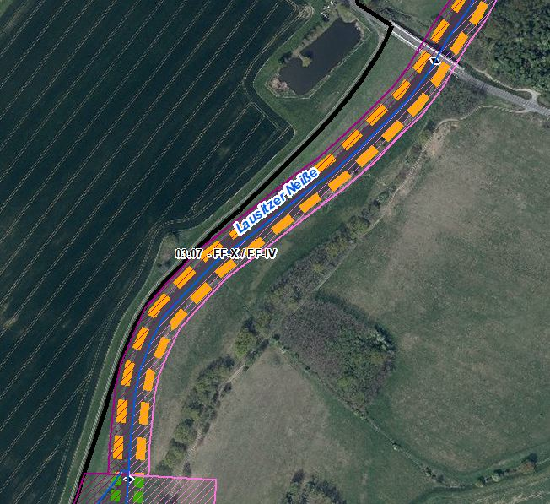 |  |  |  |  | 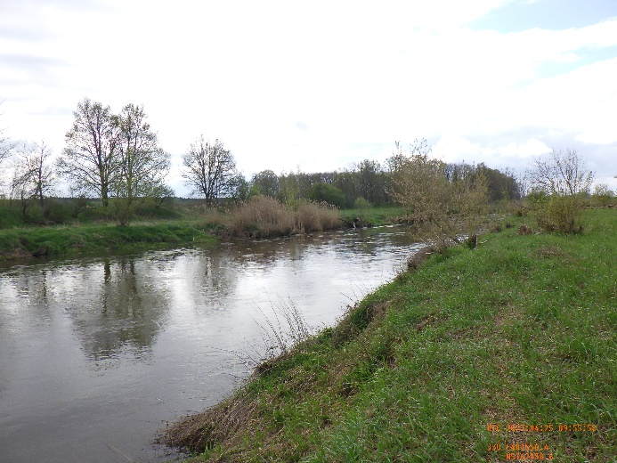  Blick entgegen Fließrichtung uh. Brücke Coschen (Foto: Stowasserplan, April 2023)
Abschnittsbeschreibung
Fallgruppe linksseitig
- FF-X - Frei fließende Strecke mit Bebauung in der Aue ohne leitbildkonforme Uferstruktur
Fallgruppe rechtsseitig (Mehrfachnennungen auf polnischem Territorium möglich)
- FF-IV - Frei fließende Strecke mit Grünland in der Aue ohne leitbildkonforme Uferstruktur
Beschreibung
- Eingedeichte Aue mit schmalem Vorlandbereich, stark lückiger Gehölzbestand
Restriktionen und Belastungen
Restriktionen
- Deichlinie, Wasserstraßennutzung, Landwirtschaftliche Nutzflächen
Signifikante Belastungen
- Diffuse Quellen, morphologische Veränderung von Flussbett/Ufern, hydrologische Veränderungen
Naturschutzfachliche Belange
Betroffene Schutzgebiete |  |  |  |  | Einschätzung Synergie/Konflikt |  |  |  | Bemerkung
FFH-Gebiet „Oder-Neiße“ (DE 3954-301) |  |  |  |  | Synergie
SPA-Gebiet „Mittlere Oderniederung“ (DE 3453-422) |  |  |  |  | Synergie
NSG „Oder-Neiße“ (3954-501) |  |  |  |  | Synergie
Betroffene LRT |  |  |  |  | Einschätzung Synergie/Konflikt |  |  |  | Bemerkung
LRT 3270 - Schlammige Flussufer |  |  |  |  | Synergie
LRT 6510 - Magere Flachland-Mähwiesen |  |  |  |  | Synergie
LRT 91E0 - Erlen-Eschen- und Weichholzauenwälder |  |  |  |  | Synergie
Belange des Hochwasserschutzes
Regionale Maßnahmenplanung Hochwasserrisikomanagement |  |  |  |  | Einschätzung Synergie/Konflikt |  |  |  | Bemerkung
keine Überschneidung |  |  |  |  | -
Bewertung Bestand & Defizitanalyse
 | Ökologischer Zustand /  Potenzial gesamt |  | Biologische Qualitätskomponenten |  |  |  |  |  |  | Physikalisch- chemische Qualitätskomponenten
 |  |  | Phythoplankton | Makrophyten + Phytobenthos |  | Makrozoobenthos | Fische
Bewertung Bestand  (3. BWZ – 2022-2027) | 3 |  | 2 | 3 |  | 2 | 3 |  |  | schlechter als gut
Bewertung Defizitanalyse | -1 |  | 0 | -1 |  | 0 | -1 |  |  | -3
 | Hydromorphologische Qualitätskomponenten
 | Morphologie |  |  | Durchgängigkeit |  |  |  | Wasserhaushalt
Bewertung/  Beschreibung | GSK 5 |  |  | sehr gut |  |  |  | sehr gut
Beschreibung | - Längsprofil mäßig verändert  - keine bis schwache Breiten- und Tiefenvarianz  - Besiedlungsrelevante Habitate fehlen aufgrund fehlender Lauf- und Sohlstrukturen  - gewässerbegleitende Gehölze weitgehend fehlend  - keine Strömungsdiversität  - Schädliche Umfeldstruktur: beidseitig mit Deich und schmalem Vorlandbereich auf dt. Seite |  |  | - Längsdurchgängigkeit gegeben, keine Bauwerke vorhanden  - Wenig bis keine laterale Vernetzung zu Deichvorland  - keine Anbindung an die Altaue  - Geschiebedynamik verändert |  |  |  | - Abfluss gut  - Abflussverhalten und Ausuferungsverhalten verändert  - Abflussdynamik verändert  - Grundwasseranbindung verändert
Defizit | 0 |  |  | 0 |  |  |  | 0
Entwicklungsziele
Entwicklungsziel gemäß STK – linksseitig  - Aufwertungsstrahlweg entwickeln |  |  |  |  | Entwicklungsziel gemäß STK - rechtsseitig  - Aufwertungsstrahlweg entwickeln (nachrichtlich)
Anmerkung zu Entwicklungsziel auf dt. Seite
- Zielerreichung WRRL durch Umsetzung der Maßnahmen im eingedeichten Vorland möglich
- Förderung der Gewässerstruktur (Querprofil) durch Entwicklung von Ufer- und Auenvegetation, Belassen von Totholz sowie Schaffung von unterschiedlich angeströmten Flachwasserbereichen
- Verbesserung der Gewässergüte durch Entwicklung von Ufer- und Auenstrukturen sowie Ufer- und Auenvegetation zum Wasser- und Stoffrückhalt
Maßnahmen
Einzelmaßnahmen |  | Maßnahmenbeschreibung (Bemerkung) |  |  |  |  |  |  |  |  | LAWA-MN-Typ
U1.3 |  | Uferverbau/-schutzanlagen naturnah gestalten |  |  |  |  |  |  |  |  | 70, 72, 73
U2.2 |  | Naturnahe Uferstrukturen erhalten/entwickeln |  |  |  |  |  |  |  |  | 73
U2.3 |  | strömungsberuhigte Flachwasserzonen erhalten/entwickeln |  |  |  |  |  |  |  |  | 71, 73
U2.4 |  | strömungsberuhigte Flachwasserzonen schaffen |  |  |  |  |  |  |  |  | 71, 73
U3.1 |  | Ufervegetation erhalten/entwickeln/ersetzen (Schilf/Hochstauden/Gehölze) |  |  |  |  |  |  |  |  | 73
S1.1 |  | Gewässerunterhaltung anpassen/optimieren |  |  |  |  |  |  |  |  | 79
S2.1 |  | Reduzierung schifffahrtsinduzierter Belastungen |  |  |  |  |  |  |  |  | 95

Stand: 11.06.2024

Abschnittsblatt
WK-ID  DEBB674_70 |  |  | WK-Name  Lausitzer Neiße-70 |  | Gewässername  Lausitzer Neiße |  |  |  | Abschnitts-ID  03.08_Lausitzer Neiße bis 03.10_Lausitzer Neiße
Untersuchungsraum  UR 5 - Teilabschnitt Lausitzer Neiße von Guben bis Mündung bei Ratzdorf |  |  |  |  | Planungsbereich  PB 28 - Entwicklung eines Aufwertungsstrahlweges bei Coschen
Allgemeine Angaben
Stationierung (Fluss-km von – bis)  7,20 bis 5,70 |  |  | Abschnittslänge  1.495,9 m |  | LAWA-Typ  17 - Kiesgeprägte Tiefland-flüsse |  |  |  | Wasserkörperkategorie  NWB
Netzkategorisierung  BWStr – nicht klassifiziert (410 m), LWStr |  |  | Wasserstraßenklassifizierung  L_D |  | Lagebeschreibung  Grenzbrücke Coschen/Zytowan bis Höhe Breslacker Mühle
Staueinfluss
freifließend
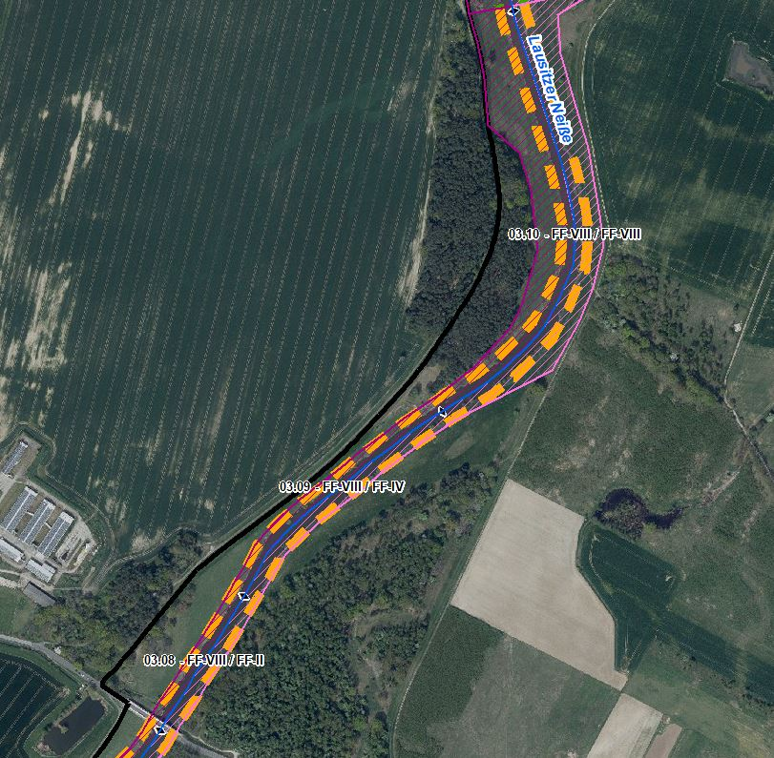 |  |  |  |  | 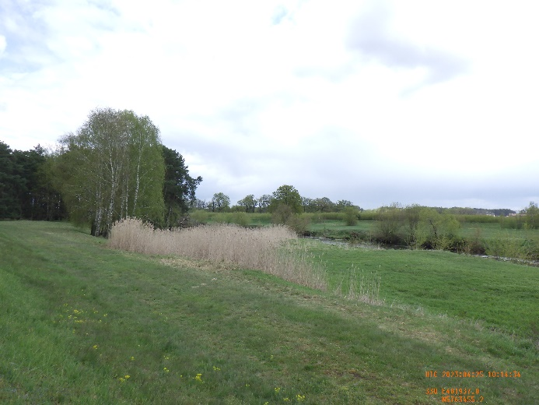  Blick in Fließrichtung von Deich auf Deichvorland kurz oh. Beginn Waldstück (Foto: Stowasserplan, April 2023)
Abschnittsbeschreibung
Fallgruppe linksseitig
- FF-VIII - Frei fließende Strecke mit Mischnutzung (Offenland/Bebauung/Deiche) in der Aue ohne leitbildkonforme Uferstruktur
Fallgruppe rechtsseitig (Mehrfachnennungen auf polnischem Territorium möglich)
- FF-II - Frei fließende Strecke mit Wald/Forst in der Aue ohne leitbildkonforme Uferstruktur (Abschnitt 03.08_Lausitzer Neiße)
- FF-IV - Frei fließende Strecke mit Grünland in der Aue ohne leitbildkonforme Uferstruktur (Abschnitt 03.09_Lausitzer Neiße)
- FF-VIII - Frei fließende Strecke mit Mischnutzung (Offenland/Bebauung/Deiche) in der Aue ohne leitbildkonforme Uferstruktur (Abschnitt 03.10_Lausitzer Neiße)
Beschreibung
- Eingedeichte Aue mit schmalem Vorlandbereich, Grenzbrücke zwischen Coschen und Żytowań "Neißewelle", lückiger Gehölzbestand
- Ortslage Coschen
Restriktionen und Belastungen
Restriktionen
- Deichlinie, Wasserstraßennutzung, Infrastruktur (Brücke), Landwirtschaftliche Nutzflächen, Siedlungsflächen
Signifikante Belastungen
- Diffuse Quellen, morphologische Veränderung von Flussbett/Ufern, hydrologische Veränderungen
Naturschutzfachliche Belange
Betroffene Schutzgebiete |  |  |  |  | Einschätzung Synergie/Konflikt |  |  |  | Bemerkung
FFH-Gebiet „Oder-Neiße“ (DE 3954-301) |  |  |  |  | Synergie
SPA-Gebiet „Mittlere Oderniederung“ (DE 3453-422) |  |  |  |  | Synergie
NSG „Oder-Neiße“ (3954-501) |  |  |  |  | Synergie
Betroffene LRT |  |  |  |  | Einschätzung Synergie/Konflikt |  |  |  | Bemerkung
LRT 3260 - Flüsse mit Ranunculion fluitantis |  |  |  |  | Synergie
LRT 3270 - Schlammige Flussufer |  |  |  |  | Synergie
LRT 6510 - Magere Flachland-Mähwiesen |  |  |  |  | Synergie
LRT 91E0 - Erlen-Eschen- und Weichholzauenwälder |  |  |  |  | Synergie
LRT 91F0 - Hartholzauenwälder |  |  |  |  | Synergie
Belange des Hochwasserschutzes
Regionale Maßnahmenplanung Hochwasserrisikomanagement |  |  |  |  | Einschätzung Synergie/Konflikt |  |  |  | Bemerkung
keine Überschneidung |  |  |  |  | -
Bewertung Bestand & Defizitanalyse
 | Ökologischer Zustand /  Potenzial gesamt |  | Biologische Qualitätskomponenten |  |  |  |  |  |  | Physikalisch- chemische Qualitätskomponenten
 |  |  | Phythoplankton | Makrophyten + Phytobenthos |  | Makrozoobenthos | Fische
Bewertung Bestand  (3. BWZ – 2022-2027) | 3 |  | 2 | 3 |  | 2 | 3 |  |  | schlechter als gut
Bewertung Defizitanalyse | -1 |  | 0 | -1 |  | 0 | -1 |  |  | -3
 | Hydromorphologische Qualitätskomponenten
 | Morphologie |  |  | Durchgängigkeit |  |  |  | Wasserhaushalt
Bewertung/  Beschreibung | GSK 5 |  |  | sehr gut |  |  |  | sehr gut
Beschreibung | - Längsprofil mäßig verändert  - keine bis schwache Breiten- und Tiefenvarianz  - Besiedlungsrelevante Habitate fehlen aufgrund fehlender Lauf- und Sohlstrukturen  - gewässerbegleitende Gehölze weitgehend fehlend  - keine Strömungsdiversität  - Schädliche Umfeldstruktur: beidseitig mit Deich |  |  | - Längsdurchgängigkeit gegeben, keine Bauwerke vorhanden  - Wenig bis keine laterale Vernetzung zu Deichvorland  - keine Anbindung an die Altaue  - Geschiebedynamik verändert |  |  |  | - Abfluss gut  - Abflussverhalten und Ausuferungsverhalten verändert  - Abflussdynamik verändert  - Grundwasseranbindung verändert
Defizit | 0 |  |  | 0 |  |  |  | 0
Entwicklungsziele
Entwicklungsziel gemäß STK – linksseitig  - Aufwertungsstrahlweg entwickeln |  |  |  |  | Entwicklungsziel gemäß STK - rechtsseitig  - Aufwertungsstrahlweg entwickeln (nachrichtlich)
Anmerkung zu Entwicklungsziel auf dt. Seite
- Zielerreichung WRRL durch Umsetzung der Maßnahmen im eingedeichten Vorland möglich
- Förderung der Gewässerstruktur (Querprofil) durch Entwicklung von Ufer- und Auenvegetation, Belassen von Totholz sowie Schaffung von unterschiedlich angeströmten Flachwasserbereichen
- Verbesserung der Gewässergüte durch Entwicklung von Ufer- und Auenstrukturen sowie Ufer- und Auenvegetation zum Wasser- und Stoffrückhalt

Maßnahmen
Einzelmaßnahmen |  | Maßnahmenbeschreibung (Bemerkung) |  |  |  |  |  |  |  |  | LAWA-MN-Typ
G1.1 |  | Initiieren einer naturnahen Sohlentwicklung |  |  |  |  |  |  |  |  | 71, 72
(G1.2) |  | Geschiebemanagement |  |  |  |  |  |  |  |  | 77
U1.2 |  | Uferverbau teilweise rückbauen |  |  |  |  |  |  |  |  | 70, 72, 73
U1.3 |  | Uferverbau/-schutzanlagen naturnah gestalten |  |  |  |  |  |  |  |  | 70, 72, 73
U2.1 |  | Profil aufweiten / Uferabflachung |  |  |  |  |  |  |  |  | 70, 72
U2.2 |  | Naturnahe Uferstrukturen erhalten/entwickeln |  |  |  |  |  |  |  |  | 73
U2.3 |  | strömungsberuhigte Flachwasserzonen erhalten/entwickeln |  |  |  |  |  |  |  |  | 71, 73
U3.1 |  | Ufervegetation erhalten/entwickeln/ersetzen (Schilf/Hochstauden/Gehölze) |  |  |  |  |  |  |  |  | 73
(U3.2) |  | Neophyten-Management (Ufer) |  |  |  |  |  |  |  |  | 73, 94
U3.3 |  | Uferrandstreifen anlegen und entwickeln |  |  |  |  |  |  |  |  | 28, 73, 74
A2.1 |  | Auennutzung extensivieren/auenverträgliche Nutzung |  |  |  |  |  |  |  |  | 74
S1.1 |  | Gewässerunterhaltung anpassen/optimieren |  |  |  |  |  |  |  |  | 79
S2.1 |  | Reduzierung schifffahrtsinduzierter Belastungen |  |  |  |  |  |  |  |  | 95

Stand: 11.06.2024

Abschnittsblatt
WK-ID  DEBB674_70 |  |  | WK-Name  Lausitzer Neiße-70 |  | Gewässername  Lausitzer Neiße |  |  |  | Abschnitts-ID  03.11_Lausitzer Neiße
Untersuchungsraum  UR 5 - Teilabschnitt Lausitzer Neiße von Guben bis Mündung bei Ratzdorf |  |  |  |  | Planungsbereich  PB 29 - Revitalisierung der Lausitzer Neiße bei Breslack
Allgemeine Angaben
Stationierung (Fluss-km von – bis)  5,70 bis 4,25 |  |  | Abschnittslänge  1.429,8 m |  | LAWA-Typ  17 - Kiesgeprägte Tiefland-flüsse |  |  |  | Wasserkörperkategorie  NWB
Netzkategorisierung  BWStr – nicht klassifiziert (410 m), LWStr |  |  | Wasserstraßenklassifizierung  L_D |  | Lagebeschreibung  Höhe Breslacker Mühle bis Ende breiteres Vorland
Staueinfluss
freifließend
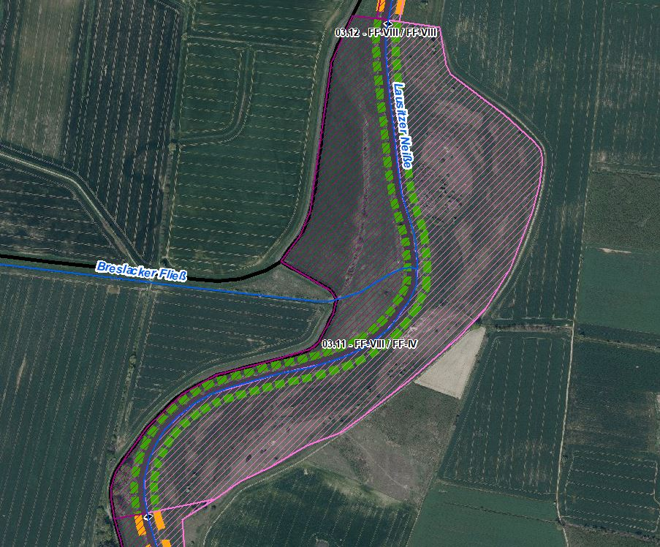 |  |  |  |  | 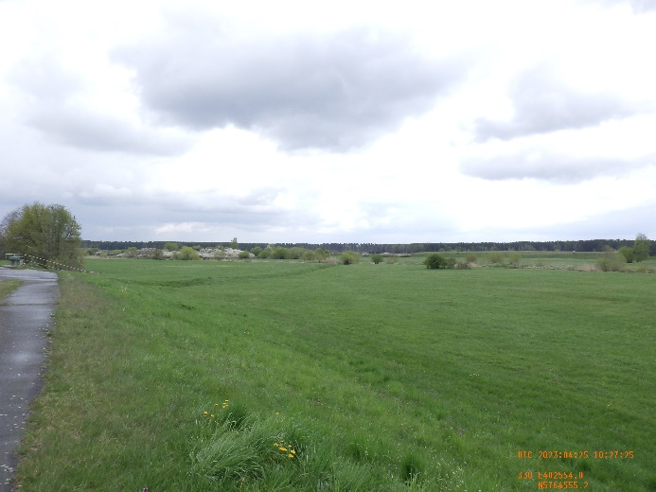  Blick in Fließrichtung auf Deichvorland und Mündungsbereich des Breslacker Fließes (Foto: Stowasserplan, April 2023)
Abschnittsbeschreibung
Fallgruppe linksseitig
- FF-VII - Frei fließende Strecke mit Mischnutzung (Offenland/Bebauung/Deiche) in der Aue und leitbildkonforme Uferstruktur
Fallgruppe rechtsseitig (Mehrfachnennungen auf polnischem Territorium möglich)
- FF-IV - Frei fließende Strecke mit Grünland in der Aue ohne leitbildkonforme Uferstruktur
Beschreibung
- Eingedeichte Aue mit abschnittsweise schmalem Vorlandbereich auf dt. Seite
- Gehölzbestand stark lückig
Restriktionen und Belastungen
Restriktionen
- Deichlinie, Wasserstraßennutzung, Landwirtschaftliche Nutzflächen
Signifikante Belastungen
- Diffuse Quellen, morphologische Veränderung von Flussbett/Ufern, hydrologische Veränderungen
Naturschutzfachliche Belange
Betroffene Schutzgebiete |  |  |  |  | Einschätzung Synergie/Konflikt |  |  |  | Bemerkung
FFH-Gebiet „Oder-Neiße“ (DE 3954-301) |  |  |  |  | Synergie
SPA-Gebiet „Mittlere Oderniederung“ (DE 3453-422) |  |  |  |  | Synergie
NSG „Oder-Neiße“ (3954-501) |  |  |  |  | Synergie
Betroffene LRT |  |  |  |  | Einschätzung Synergie/Konflikt |  |  |  | Bemerkung
LRT 3270 - Schlammige Flussufer |  |  |  |  | Synergie
LRT 6510 - Magere Flachland-Mähwiesen |  |  |  |  | Konflikt |  |  |  | Wiedervernässung und ein naturnahes Überflutungsregime werden zum Verlust dieses Lebensraumes führen (FFH-Richtlinie präferiert primäre natürliche Habitate)
LRT 91E0 - Erlen-Eschen- und Weichholzauenwälder |  |  |  |  | Synergie
LRT 91F0 - Hartholzauenwälder |  |  |  |  | Synergie
Belange des Hochwasserschutzes
Regionale Maßnahmenplanung Hochwasserrisikomanagement |  |  |  |  | Einschätzung Synergie/Konflikt |  |  |  | Bemerkung
keine Überschneidung |  |  |  |  | -
Bewertung Bestand & Defizitanalyse
 | Ökologischer Zustand /  Potenzial gesamt |  | Biologische Qualitätskomponenten |  |  |  |  |  |  | Physikalisch- chemische Qualitätskomponenten
 |  |  | Phythoplankton | Makrophyten + Phytobenthos |  | Makrozoobenthos | Fische
Bewertung Bestand  (3. BWZ – 2022-2027) | 3 |  | 2 | 3 |  | 2 | 3 |  |  | schlechter als gut
Bewertung Defizitanalyse | -1 |  | 0 | -1 |  | 0 | -1 |  |  | -3
 | Hydromorphologische Qualitätskomponenten
 | Morphologie |  |  | Durchgängigkeit |  |  |  | Wasserhaushalt
Bewertung/  Beschreibung | GSK 5 |  |  | sehr gut |  |  |  | sehr gut
Beschreibung | - Längsprofil mäßig verändert  - keine bis schwache Breiten- und Tiefenvarianz  - Besiedlungsrelevante Habitate fehlen aufgrund fehlender Lauf- und Sohlstrukturen  - gewässerbegleitende Gehölze vollständig fehlend  - keine Strömungsdiversität  - Schädliche Umfeldstruktur: beidseitig mit Deich |  |  | - Längsdurchgängigkeit gegeben, keine Bauwerke vorhanden  - Wenig bis keine laterale Vernetzung zu Deichvorland, Altaue und Nebengewässern  - keine Anbindung an die Altaue  - Geschiebedynamik verändert |  |  |  | - Abfluss gut  - Abflussverhalten und Ausuferungsverhalten verändert  - Abflussdynamik verändert  - Grundwasseranbindung verändert
Defizit | -2 |  |  | 0 |  |  |  | 0
Entwicklungsziele
Entwicklungsziel gemäß STK – linksseitig  - Höherwertiger Trittstein umgestalten |  |  |  |  | Entwicklungsziel gemäß STK - rechtsseitig  - Höherwertiger Trittstein umgestalten (nachrichtlich)
Anmerkung zu Entwicklungsziel auf dt. Seite
- Zielerreichung WRRL vorrangig durch Maßnahmen im Deichvorland umsetzen
- Förderung der Gewässerstruktur (Querprofil) durch Entwicklung von Ufer- und Auenvegetation, Belassen von Totholz sowie Schaffung von unterschiedlich angeströmten Flachwasserbereichen
- Verbesserung der Gewässergüte durch Entwicklung von Ufer- und Auenstrukturen sowie Ufer- und Auenvegetation zum Wasser- und Stoffrückhalt
- Verbesserung der Auenanbindung durch Abflachung von Uferrehnen, ein- oder beidseitige Anbindung von Rinnenstrukturen und Altwässern im Deichvorland
- Verbesserung der lateralen Vernetzung
- Verbesserung Geschiebedynamik
Maßnahmen
Einzelmaßnahmen |  | Maßnahmenbeschreibung (Bemerkung) |  |  |  |  |  |  |  |  | LAWA-MN-Typ
G1.1 |  | Initiieren einer naturnahen Sohlentwicklung |  |  |  |  |  |  |  |  | 71, 72
(G1.2) |  | Geschiebemanagement |  |  |  |  |  |  |  |  | 77
U1.1 |  | Uferverbau vollständig rückbauen |  |  |  |  |  |  |  |  | 70, 72, 73
U2.1 |  | Profil aufweiten / Uferabflachung |  |  |  |  |  |  |  |  | 70, 72
U2.2 |  | Naturnahe Uferstrukturen erhalten/entwickeln |  |  |  |  |  |  |  |  | 73
U2.3 |  | strömungsberuhigte Flachwasserzonen erhalten/entwickeln |  |  |  |  |  |  |  |  | 71, 73
U2.4 |  | strömungsberuhigte Flachwasserzonen schaffen |  |  |  |  |  |  |  |  | 71, 73
U3.1 |  | Ufervegetation erhalten/entwickeln/ersetzen (Schilf/Hochstauden/Gehölze) |  |  |  |  |  |  |  |  | 73
(U3.2) |  | Neophyten-Management (Ufer) |  |  |  |  |  |  |  |  | 73, 94
U3.3 |  | Uferrandstreifen anlegen und entwickeln |  |  |  |  |  |  |  |  | 28, 73, 74
A1.1 |  | Auengewässer/-strukturen erhalten/entwickeln/anlegen |  |  |  |  |  |  |  |  | 74, 75
A1.3 |  | Zufluss naturnah entwickeln (Breslacker Fließ) |  |  |  |  |  |  |  |  | 73, 74
A1.6 |  | Flächensicherung |  |  |  |  |  |  |  |  | 70
A2.1 |  | Auennutzung extensivieren/auenverträgliche Nutzung |  |  |  |  |  |  |  |  | 74
A2.4 |  | Standorttypisches Offenland (nass bis trocken) erhalten/entwickeln |  |  |  |  |  |  |  |  | 74
A3.3 |  | Vorland abtragen/Sekundäraue anlegen (Auenanbindung) |  |  |  |  |  |  |  |  | 65, 74
A3.4 |  | Naturnahes Überflutungsregime wiederherstellen |  |  |  |  |  |  |  |  | 65
A3.5 |  | Wiedervernässung (Entwässerungsgräben/Drainagen zurückbauen) |  |  |  |  |  |  |  |  | 65
S1.1 |  | Gewässerunterhaltung anpassen/optimieren |  |  |  |  |  |  |  |  | 79
S2.1 |  | Reduzierung schifffahrtsinduzierter Belastungen |  |  |  |  |  |  |  |  | 95
S3.1 |  | Erstellung von Konzeptionen / Studien / Gutachten für weiterführende Untersuchungen |  |  |  |  |  |  |  |  | 501, 502, 508, 509

Stand: 11.06.2024
Abschnittsblatt
WK-ID  DEBB674_70 |  |  | WK-Name  Lausitzer Neiße-70 |  | Gewässername  Lausitzer Neiße |  |  |  | Abschnitts-ID  03.12_Lausitzer Neiße
Untersuchungsraum  UR 5 - Teilabschnitt Lausitzer Neiße von Guben bis Mündung bei Ratzdorf |  |  |  |  | Planungsbereich  PB 30 - Entwicklung eines Aufwertungsstrahlweges bei Gut Breslack
Allgemeine Angaben
Stationierung (Fluss-km von – bis)  4,25 bis 3,45 |  |  | Abschnittslänge  803,6 m |  | LAWA-Typ  17 - Kiesgeprägte Tiefland-flüsse |  |  |  | Wasserkörperkategorie  NWB
Netzkategorisierung  BWStr – nicht klassifiziert (410 m), LWStr |  |  | Wasserstraßenklassifizierung  L_D |  | Lagebeschreibung  Ende breiteres Vorland (BRD/PL) bis rechtsseitig Wald im Gewässerumfeld (PL)
Staueinfluss
freifließend
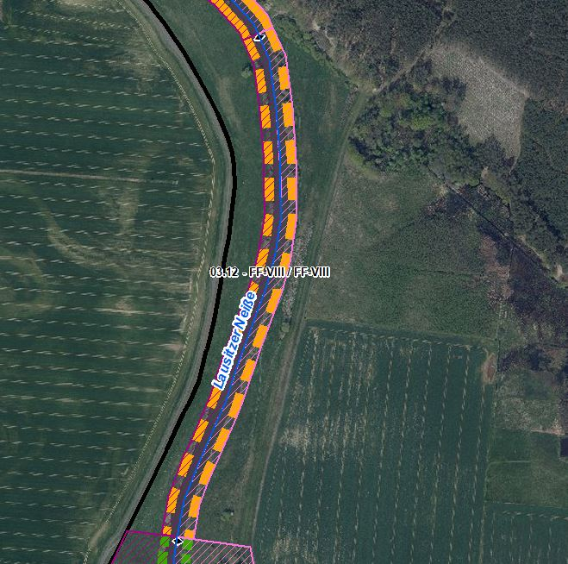 |  |  |  |  | 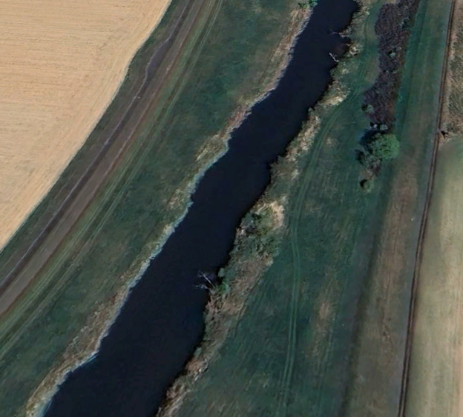  Luftbild mit Blick auf Lausitzer Neiße in Fließrichtung, gehölzfreie Uferzone und schmales Vorland (Quelle: Google Earth, © 2024 Airbus)
Abschnittsbeschreibung
Fallgruppe linksseitig
- FF-VIII - Frei fließende Strecke mit Mischnutzung (Offenland/Bebauung/Deiche) in der Aue ohne leitbildkonforme Uferstruktur
Fallgruppe rechtsseitig (Mehrfachnennungen auf polnischem Territorium möglich)
- FF-VIII - Frei fließende Strecke mit Mischnutzung (Offenland/Bebauung/Deiche) in der Aue ohne leitbildkonforme Uferstruktur
Beschreibung
- Eingedeichte Aue mit schmalem Vorlandbereich, ohne Gehölzbestand
Restriktionen und Belastungen
Restriktionen
- Deichlinie, Wasserstraßennutzung, Landwirtschaftliche Nutzflächen
Signifikante Belastungen
- Diffuse Quellen, morphologische Veränderung von Flussbett/Ufern, hydrologische Veränderungen
Naturschutzfachliche Belange
Betroffene Schutzgebiete |  |  |  |  | Einschätzung Synergie/Konflikt |  |  |  | Bemerkung
FFH-Gebiet „Oder-Neiße“ (DE 3954-301) |  |  |  |  | Synergie
SPA-Gebiet „Mittlere Oderniederung“ (DE 3453-422) |  |  |  |  | Synergie
NSG „Oder-Neiße“ (3954-501) |  |  |  |  | Synergie
Betroffene LRT |  |  |  |  | Einschätzung Synergie/Konflikt |  |  |  | Bemerkung
LRT 3270 - Schlammige Flussufer |  |  |  |  | Synergie
LRT 91E0 - Erlen-Eschen- und Weichholzauenwälder |  |  |  |  | Synergie
Belange des Hochwasserschutzes
Regionale Maßnahmenplanung Hochwasserrisikomanagement |  |  |  |  | Einschätzung Synergie/Konflikt |  |  |  | Bemerkung
keine Überschneidung |  |  |  |  | -
Bewertung Bestand & Defizitanalyse
 | Ökologischer Zustand /  Potenzial gesamt |  | Biologische Qualitätskomponenten |  |  |  |  |  |  | Physikalisch- chemische Qualitätskomponenten
 |  |  | Phythoplankton | Makrophyten + Phytobenthos |  | Makrozoobenthos | Fische
Bewertung Bestand  (3. BWZ – 2022-2027) | 3 |  | 2 | 3 |  | 2 | 3 |  |  | schlechter als gut
Bewertung Defizitanalyse | -1 |  | 0 | -1 |  | 0 | -1 |  |  | -3
 | Hydromorphologische Qualitätskomponenten
 | Morphologie |  |  | Durchgängigkeit |  |  |  | Wasserhaushalt
Bewertung/  Beschreibung | GSK 5 |  |  | sehr gut |  |  |  | sehr gut
Beschreibung | - Längsprofil mäßig verändert  - keine bis schwache Breiten- und Tiefenvarianz  - Besiedlungsrelevante Habitate fehlen aufgrund fehlender Lauf- und Sohlstrukturen  - gewässerbegleitende Gehölze weitgehend fehlend  - keine Strömungsdiversität  - Schädliche Umfeldstruktur: beidseitig mit Deich |  |  | - Längsdurchgängigkeit gegeben, keine Bauwerke vorhanden  - Wenig bis keine laterale Vernetzung zu Deichvorland  - keine Anbindung an die Altaue  - Geschiebedynamik verändert |  |  |  | - Abfluss gut  - Abflussverhalten und Ausuferungsverhalten verändert  - Abflussdynamik verändert  - Grundwasseranbindung verändert
Defizit | 0 |  |  | 0 |  |  |  | 0
Entwicklungsziele
Entwicklungsziel gemäß STK – linksseitig  - Aufwertungsstrahlweg entwickeln |  |  |  |  | Entwicklungsziel gemäß STK - rechtsseitig  - Aufwertungsstrahlweg entwickeln (nachrichtlich)
Anmerkung zu Entwicklungsziel auf dt. Seite
- Zielerreichung WRRL durch Umsetzung der Maßnahmen im eingedeichten Vorland möglich
- Förderung der Gewässerstruktur (Querprofil) durch Entwicklung von Ufer- und Auenvegetation, Belassen von Totholz sowie Schaffung von unterschiedlich angeströmten Flachwasserbereichen
- Verbesserung der Gewässergüte durch Entwicklung von Ufer- und Auenstrukturen sowie Ufer- und Auenvegetation zum Wasser- und Stoffrückhalt
Maßnahmen
Einzelmaßnahmen |  | Maßnahmenbeschreibung (Bemerkung) |  |  |  |  |  |  |  |  | LAWA-MN-Typ
G1.1 |  | Initiieren einer naturnahen Sohlentwicklung |  |  |  |  |  |  |  |  | 71, 72
(G1.2) |  | Geschiebemanagement |  |  |  |  |  |  |  |  | 77
U1.2 |  | Uferverbau teilweise rückbauen |  |  |  |  |  |  |  |  | 70, 72, 73
U1.3 |  | Uferverbau/-schutzanlagen naturnah gestalten |  |  |  |  |  |  |  |  | 70, 72, 73
U2.1 |  | Profil aufweiten / Uferabflachung |  |  |  |  |  |  |  |  | 70, 72
U2.2 |  | Naturnahe Uferstrukturen erhalten/entwickeln |  |  |  |  |  |  |  |  | 73
U2.3 |  | strömungsberuhigte Flachwasserzonen erhalten/entwickeln |  |  |  |  |  |  |  |  | 71, 73
U3.1 |  | Ufervegetation erhalten/entwickeln/ersetzen (Schilf/Hochstauden/Gehölze) |  |  |  |  |  |  |  |  | 73
(U3.2) |  | Neophyten-Management (Ufer) |  |  |  |  |  |  |  |  | 73, 94
U3.3 |  | Uferrandstreifen anlegen und entwickeln |  |  |  |  |  |  |  |  | 28, 73, 74
A2.1 |  | Auennutzung extensivieren/auenverträgliche Nutzung |  |  |  |  |  |  |  |  | 74
S1.1 |  | Gewässerunterhaltung anpassen/optimieren |  |  |  |  |  |  |  |  | 79
S2.1 |  | Reduzierung schifffahrtsinduzierter Belastungen |  |  |  |  |  |  |  |  | 95

Stand: 11.06.2024

Abschnittsblatt
WK-ID  DEBB674_70 |  |  | WK-Name  Lausitzer Neiße-70 |  | Gewässername  Lausitzer Neiße |  |  |  | Abschnitts-ID  03.13_Lausitzer Neiße bis  03.15_Lausitzer Neiße
Untersuchungsraum  UR 5 - Teilabschnitt Lausitzer Neiße von Guben bis Mündung bei Ratzdorf |  |  |  |  | Planungsbereich  PB 30 - Entwicklung eines Aufwertungsstrahlweges bei Gut Breslack
Allgemeine Angaben
Stationierung (Fluss-km von – bis)  3,45 bis 2,15 |  |  | Abschnittslänge  1.308,2 m |  | LAWA-Typ  17 - Kiesgeprägte Tiefland-flüsse |  |  |  | Wasserkörperkategorie  NWB
Netzkategorisierung  BWStr – nicht klassifiziert (410 m), LWStr |  |  | Wasserstraßenklassifizierung  L_D |  | Lagebeschreibung  rechtsseitig Wald im Gewässerumfeld (PL) bis Abzweig Grenzweg/Deich Ratzdorf
Staueinfluss
freifließend
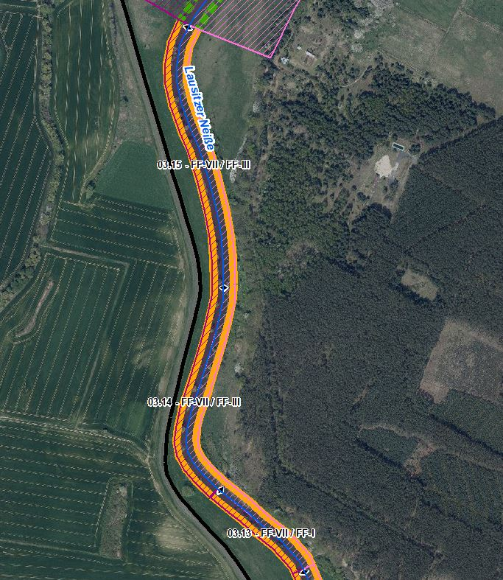 |  |  |  |  | 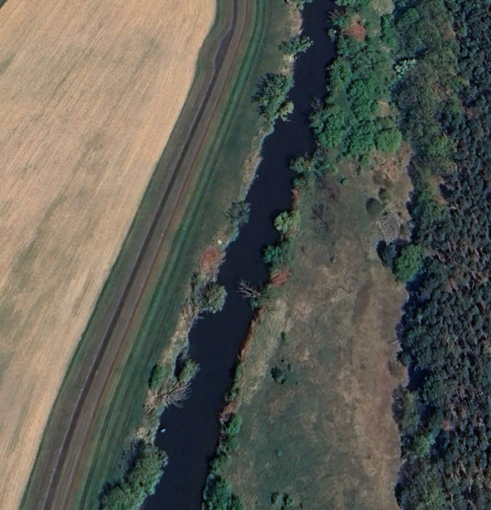  Luftbild mit Blick auf Lausitzer Neiße in Fließrichtung, schmales Vorland, Gehölzbestand lückig (Quelle: Google Earth, © 2024 Airbus)
Abschnittsbeschreibung
Fallgruppe linksseitig
- FF-VII - Frei fließende Strecke mit Mischnutzung (Offenland/Bebauung/Deiche in der Aue und leitbildkonforme Uferstruktur
Fallgruppe rechtsseitig (Mehrfachnennungen auf polnischem Territorium möglich)
- FF-I - Frei fließende Strecke mit Wald/Forst in der Aue und leitbildkonforme Uferstruktur (Abschnitt 03.13_Lausitzer Neiße)
- FF-III - Frei fließende Strecke mit Grünland in der Aue und leitbildkonforme Uferstruktur (Abschnitt 03.14_Lausitzer Neiße und 03.15_Lausitzer Neiße)
Beschreibung
- Eingedeichte Aue mit schmalem Vorlandbereich, Gehölzbestand lückig
Restriktionen und Belastungen
Restriktionen
- Deichlinie, Wasserstraßennutzung, Landwirtschaftliche Nutzflächen
Signifikante Belastungen
- Diffuse Quellen, morphologische Veränderung von Flussbett/Ufern, hydrologische Veränderungen
Naturschutzfachliche Belange
Betroffene Schutzgebiete |  |  |  |  | Einschätzung Synergie/Konflikt |  |  |  | Bemerkung
FFH-Gebiet „Oder-Neiße“ (DE 3954-301) |  |  |  |  | Synergie
SPA-Gebiet „Mittlere Oderniederung“ (DE 3453-422) |  |  |  |  | Synergie
NSG „Oder-Neiße“ (3954-501) |  |  |  |  | Synergie
Betroffene LRT |  |  |  |  | Einschätzung Synergie/Konflikt |  |  |  | Bemerkung
LRT 3270 - Schlammige Flussufer |  |  |  |  | Synergie
LRT 91E0 - Erlen-Eschen- und Weichholzauenwälder |  |  |  |  | Synergie
Belange des Hochwasserschutzes
Regionale Maßnahmenplanung Hochwasserrisikomanagement |  |  |  |  | Einschätzung Synergie/Konflikt |  |  |  | Bemerkung
keine Überschneidung |  |  |  |  | -
Bewertung Bestand & Defizitanalyse
 | Ökologischer Zustand /  Potenzial gesamt |  | Biologische Qualitätskomponenten |  |  |  |  |  |  | Physikalisch- chemische Qualitätskomponenten
 |  |  | Phythoplankton | Makrophyten + Phytobenthos |  | Makrozoobenthos | Fische
Bewertung Bestand  (3. BWZ – 2022-2027) | 3 |  | 2 | 3 |  | 2 | 3 |  |  | schlechter als gut
Bewertung Defizitanalyse | -1 |  | 0 | -1 |  | 0 | -1 |  |  | -3
 | Hydromorphologische Qualitätskomponenten
 | Morphologie |  |  | Durchgängigkeit |  |  |  | Wasserhaushalt
Bewertung/  Beschreibung | GSK 5 |  |  | sehr gut |  |  |  | sehr gut
Beschreibung | - Längsprofil mäßig verändert  - keine bis schwache Breiten- und Tiefenvarianz  - Besiedlungsrelevante Habitate fehlen aufgrund fehlender Lauf- und Sohlstrukturen  - gewässerbegleitender Gehölzbestand lückig  - keine Strömungsdiversität  - Schädliche Umfeldstruktur: Deich und schmales Vorland |  |  | - Längsdurchgängigkeit gegeben, keine Bauwerke vorhanden  - Wenig bis keine laterale Vernetzung zu Deichvorland  - keine Anbindung an die Altaue  - Geschiebedynamik verändert |  |  |  | - Abfluss gut  - Abflussverhalten und Ausuferungsverhalten verändert  - Abflussdynamik verändert  - Grundwasseranbindung verändert
Defizit | 0 |  |  | 0 |  |  |  | 0
Entwicklungsziele
Entwicklungsziel gemäß STK – linksseitig  - Aufwertungsstrahlweg erhalten |  |  |  |  | Entwicklungsziel gemäß STK - rechtsseitig  - Aufwertungsstrahlweg erhalten (nachrichtlich)
Anmerkung zu Entwicklungsziel auf dt. Seite
- Ziele WRRL auf deutschem Territorium unter Berücksichtigung des angepassten Strahlwirkungs-Trittsteinkonzepts bereits erreicht (Zustand ist zu erhalten, es darf zu keiner Zustandsverschlechterung kommen)
- Restriktionsbedingt auf deutschem Territorium keine Verbesserung des hydromorphologischen Zustands zu erwarten
Maßnahmen
Einzelmaßnahmen |  | Maßnahmenbeschreibung (Bemerkung) |  |  |  |  |  |  |  |  | LAWA-MN-Typ
U2.2 |  | Naturnahe Uferstrukturen erhalten/entwickeln |  |  |  |  |  |  |  |  | 73
U2.3 |  | strömungsberuhigte Flachwasserzonen erhalten/entwickeln |  |  |  |  |  |  |  |  | 71, 73
U3.1 |  | Ufervegetation erhalten/entwickeln/ersetzen (Schilf/Hochstauden/Gehölze) |  |  |  |  |  |  |  |  | 73
(U3.2) |  | Neophyten-Management (Ufer) |  |  |  |  |  |  |  |  | 73, 94
A2.1 |  | Auennutzung extensivieren/auenverträgliche Nutzung |  |  |  |  |  |  |  |  | 74

Stand: 11.06.2024

Abschnittsblatt
WK-ID  DEBB674_70 |  |  | WK-Name  Lausitzer Neiße-70 |  | Gewässername  Lausitzer Neiße |  |  |  | Abschnitts-ID  03.16_Lausitzer Neiße
Untersuchungsraum  UR 5 - Teilabschnitt Lausitzer Neiße von Guben bis Mündung bei Ratzdorf |  |  |  |  | Planungsbereich  PB 31 - Revitalisierung der Lausitzer Neiße bei Ratzdorf
Allgemeine Angaben
Stationierung (Fluss-km von – bis)  2,15 bis 0,80 |  |  | Abschnittslänge  1.343,6 m |  | LAWA-Typ  17 - Kiesgeprägte Tiefland-flüsse |  |  |  | Wasserkörperkategorie  NWB
Netzkategorisierung  BWStr – nicht klassifiziert (410 m), LWStr |  |  | Wasserstraßenklassifizierung  L_D |  | Lagebeschreibung  Abzweig Grenzweg/Deich Ratzdorf bis südl. Beginn Ortslage Ratzdorf (BRD)
Staueinfluss
freifließend
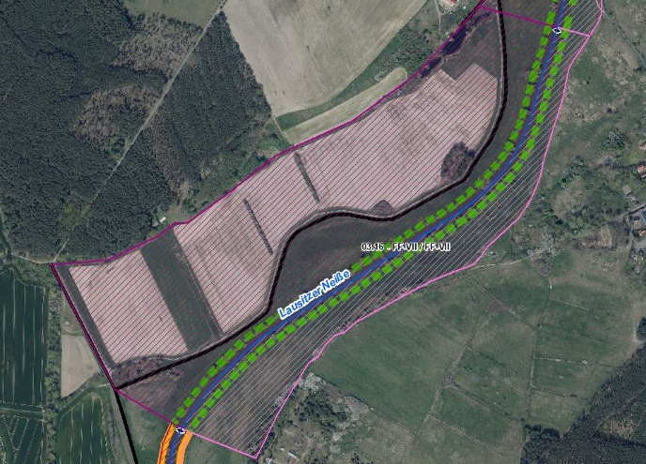 |  |  |  |  | 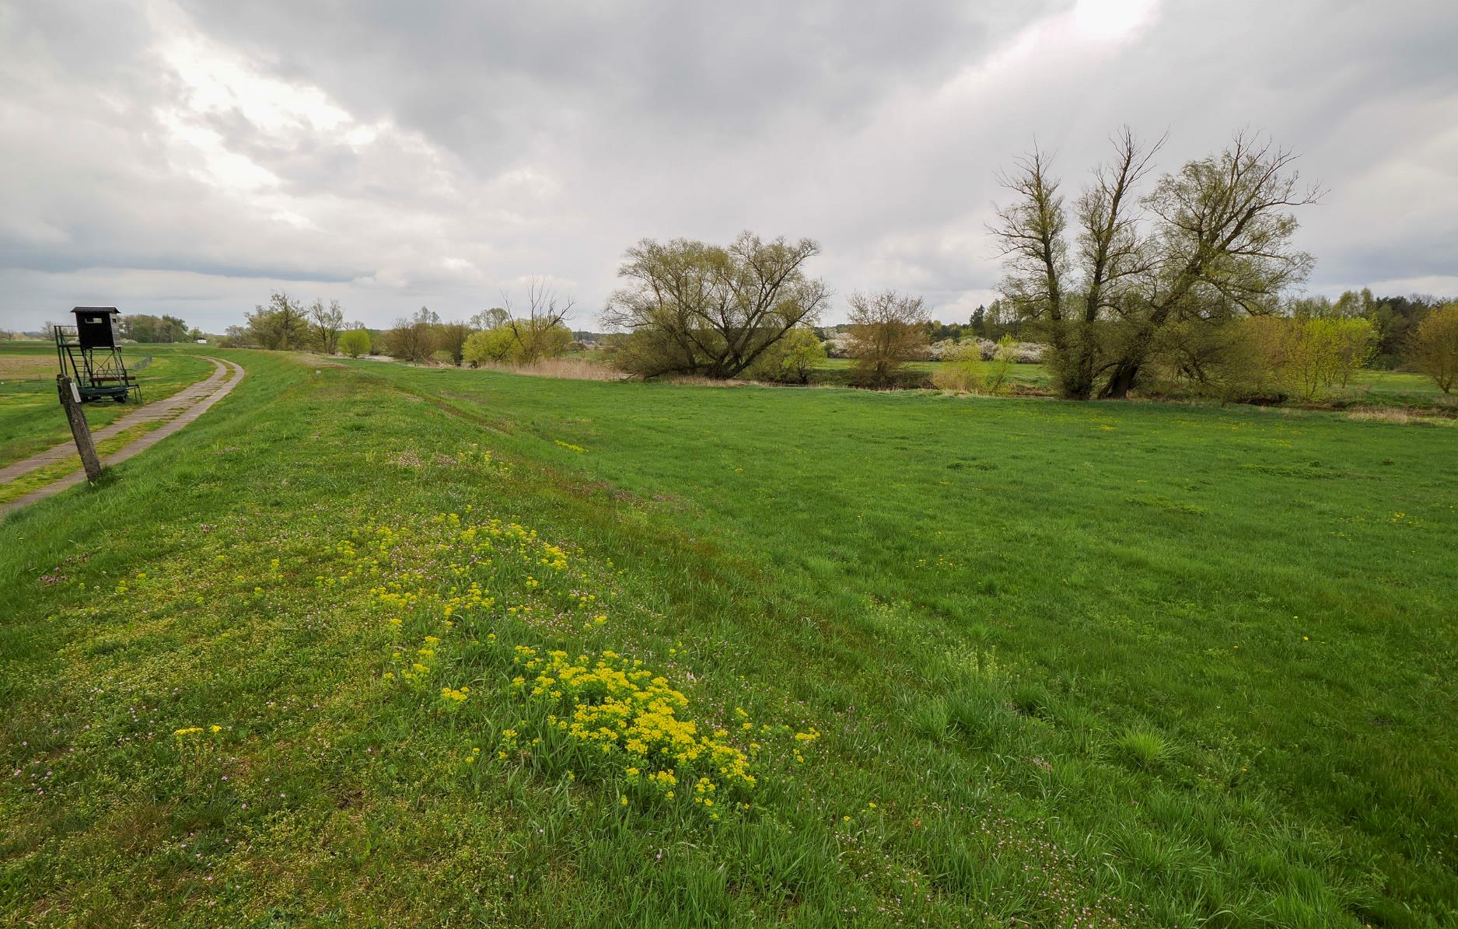  Blick von Deichkrone in Fließrichtung auf Vorland der Lausitzer Neiße, Gehölze im Uferbereich (Foto: Stowasserplan, April 2023)
Abschnittsbeschreibung
Fallgruppe linksseitig
- FF-VII - Frei fließende Strecke mit Mischnutzung (Offenland/Bebauung/Deiche) in der Aue und leitbildkonforme Uferstruktur
Fallgruppe rechtsseitig (Mehrfachnennungen auf polnischem Territorium möglich)
- FF-VII - Frei fließende Strecke mit Mischnutzung (Offenland/Bebauung/Deiche) in der Aue und leitbildkonforme Uferstruktur
Beschreibung
- Eingedeichte Aue mit teilweise schmalem Vorlandbereich, Gehölzbestand alt und lückig
Restriktionen und Belastungen
Restriktionen
- Deichlinie, Wasserstraßennutzung, Landwirtschaftliche Nutzflächen, Siedlungsflächen
Signifikante Belastungen
- Diffuse Quellen, morphologische Veränderung von Flussbett/Ufern, hydrologische Veränderungen
Naturschutzfachliche Belange
Betroffene Schutzgebiete |  |  |  |  | Einschätzung Synergie/Konflikt |  |  |  | Bemerkung
FFH-Gebiet „Oder-Neiße“ (DE 3954-301) |  |  |  |  | Synergie
SPA-Gebiet „Mittlere Oderniederung“ (DE 3453-422) |  |  |  |  | Synergie |  |  |  | grundlegend Synergieeffekt, durch vorgesehene Auwaldentwicklung teils Flächenverlust für Brut- und Zugvögel
NSG „Oder-Neiße“ (3954-501) |  |  |  |  | Synergie
Betroffene LRT |  |  |  |  | Einschätzung Synergie/Konflikt |  |  |  | Bemerkung
LRT 3150 - Eutrophe Stillgewässer |  |  |  |  | Synergie
LRT 3270 - Schlammige Flussufer |  |  |  |  | Synergie
LRT 6510 - Magere Flachland-Mähwiesen |  |  |  |  | Konflikt |  |  |  | Wiedervernässung und ein naturnahes Überflutungsregime werden zum Verlust dieses Lebensraumes führe (FFH-Richtlinie präferiert primäre natürliche Habitate)
LRT 91E0 - Erlen-Eschen- und Weichholzauenwälder |  |  |  |  | Synergie
Belange des Hochwasserschutzes
Regionale Maßnahmenplanung Hochwasserrisikomanagement |  |  |  |  | Einschätzung Synergie/Konflikt |  |  |  | Bemerkung
LN4_00001_00004 (Errichtung von Deichen im Süden von Ratzdorf zum Schutz bei mittleren Hochwasserereignissen) |  |  |  |  | neutrale Zielstellungen |  |  |  | Entwurfsplanung zur Deichabsenkung ist bereits in Erstellung
LN4_00001_00002 (Rekonstruktion des Sielbauwerks auf Höhe der Teichanlagen südlich von Ratzdorf) |  |  |  |  | Konflikt |  |  |  | Entwurfsplanung zur Bauwerksrekonstruktion ist bereits in Erstellung.
Bewertung Bestand & Defizitanalyse
 | Ökologischer Zustand /  Potenzial gesamt |  | Biologische Qualitätskomponenten |  |  |  |  |  |  | Physikalisch- chemische Qualitätskomponenten
 |  |  | Phythoplankton | Makrophyten + Phytobenthos |  | Makrozoobenthos | Fische
Bewertung Bestand  (3. BWZ – 2022-2027) | 3 |  | 2 | 3 |  | 2 | 3 |  |  | schlechter als gut
Bewertung Defizitanalyse | -1 |  | 0 | -1 |  | 0 | -1 |  |  | -3
 | Hydromorphologische Qualitätskomponenten
 | Morphologie |  |  | Durchgängigkeit |  |  |  | Wasserhaushalt
Bewertung/  Beschreibung | GSK 5 |  |  | sehr gut |  |  |  | sehr gut
Beschreibung | - Längsprofil mäßig verändert  - keine bis schwache Breiten- und Tiefenvarianz  - Besiedlungsrelevante Habitate fehlen aufgrund fehlender Lauf- und Sohlstrukturen  - gewässerbegleitender Gehölzbestand lückig  - keine Strömungsdiversität  - Schädliche Umfeldstruktur: beidseitig mit Deich |  |  | - Längsdurchgängigkeit gegeben, keine Bauwerke vorhanden  - Wenig bis keine laterale Vernetzung zu Deichvorland  - keine Anbindung an die Altaue  - Geschiebedynamik verändert |  |  |  | - Abfluss gut  - Abflussverhalten und Ausuferungsverhalten verändert  - Abflussdynamik verändert  Grundwasseranbindung verändert
Defizit | -2 |  |  | 0 |  |  |  | 0
Entwicklungsziele
Entwicklungsziel gemäß STK – linksseitig  - Höherwertiger Trittstein umgestalten |  |  |  |  | Entwicklungsziel gemäß STK - rechtsseitig  - Höherwertiger Trittstein umgestalten (nachrichtlich)
Anmerkung zu Entwicklungsziel auf dt. Seite
- Förderung der Gewässerstruktur (Querprofil) durch Entwicklung von Ufer- und Auenvegetation, Belassen von Totholz sowie Schaffung von unterschiedlich angeströmten Flachwasserbereichen
- Verbesserung der Gewässergüte durch Entwicklung von Ufer- und Auenstrukturen sowie Ufer- und Auenvegetation zum Wasser- und Stoffrückhalt
- Verbesserung der Auenanbindung durch Abflachung von Uferrehnen, ein- oder beidseitige Anbindung von Rinnenstrukturen und Altwässern im Deichvorland
- Verbesserung der lateralen Vernetzung
- Verbesserung Geschiebedynamik
Maßnahmen
Einzelmaßnahmen |  | Maßnahmenbeschreibung (Bemerkung) |  |  |  |  |  |  |  |  | LAWA-MN-Typ
G1.1 |  | Initiieren einer naturnahen Sohlentwicklung |  |  |  |  |  |  |  |  | 71, 72
(G1.2) |  | Geschiebemanagement |  |  |  |  |  |  |  |  | 77
U1.1 |  | Uferverbau vollständig rückbauen |  |  |  |  |  |  |  |  | 70, 72, 73
U2.1 |  | Profil aufweiten / Uferabflachung |  |  |  |  |  |  |  |  | 70, 72
U2.2 |  | Naturnahe Uferstrukturen erhalten/entwickeln |  |  |  |  |  |  |  |  | 73
U2.4 |  | strömungsberuhigte Flachwasserzonen schaffen |  |  |  |  |  |  |  |  | 71, 73
U3.1 |  | Ufervegetation erhalten/entwickeln/ersetzen (Schilf/Hochstauden/Gehölze) |  |  |  |  |  |  |  |  | 73
(U3.2) |  | Neophyten-Management (Ufer) |  |  |  |  |  |  |  |  | 73, 94
U3.3 |  | Uferrandstreifen anlegen und entwickeln |  |  |  |  |  |  |  |  | 28, 73, 74
A1.1 |  | Auengewässer/-strukturen erhalten/entwickeln/anlegen |  |  |  |  |  |  |  |  | 74, 75
A1.6 |  | Flächensicherung |  |  |  |  |  |  |  |  | 70
A2.1 |  | Auennutzung extensivieren/auenverträgliche Nutzung |  |  |  |  |  |  |  |  | 74
A2.5 |  | Saumstrukturen entwickeln |  |  |  |  |  |  |  |  | 74
A3.2 |  | Deich/Damm zurückbauen/verlegen |  |  |  |  |  |  |  |  | 65, 74
A3.3 |  | Vorland abtragen/Sekundäraue anlegen (Auenanbindung) |  |  |  |  |  |  |  |  | 65, 74
A3.4 |  | Naturnahes Überflutungsregime wiederherstellen |  |  |  |  |  |  |  |  | 65
A3.5 |  | Wiedervernässung (Entwässerungsgräben/Drainagen zurückbauen) |  |  |  |  |  |  |  |  | 65
S1.1 |  | Gewässerunterhaltung anpassen/optimieren |  |  |  |  |  |  |  |  | 79
S2.1 |  | Reduzierung schifffahrtsinduzierter Belastungen |  |  |  |  |  |  |  |  | 95
S3.1 |  | Erstellung von Konzeptionen / Studien / Gutachten für weiterführende Untersuchungen |  |  |  |  |  |  |  |  | 501, 502, 508, 509

Stand: 11.06.2024

Abschnittsblatt
WK-ID  DEBB674_70 |  |  | WK-Name  Lausitzer Neiße-70 |  | Gewässername  Lausitzer Neiße |  |  |  | Abschnitts-ID  03.17_Lausitzer Neiße
Untersuchungsraum  UR 5 - Teilabschnitt Lausitzer Neiße von Guben bis Mündung bei Ratzdorf |  |  |  |  | Planungsbereich  PB 31 - Revitalisierung der Lausitzer Neiße bei Ratzdorf
Allgemeine Angaben
Stationierung (Fluss-km von – bis)  0,80 bis 0,00 |  |  | Abschnittslänge  845,6 m |  | LAWA-Typ  17 - Kiesgeprägte Tiefland-flüsse |  |  |  | Wasserkörperkategorie  NWB
Netzkategorisierung  BWStr – nicht klassifiziert (410 m), LWStr |  |  | Wasserstraßenklassifizierung  L_D |  | Lagebeschreibung  südl. Beginn Ortslage Ratzdorf bis Zusammenfluss Oder und Lausitzer Neiße
Staueinfluss
freifließend
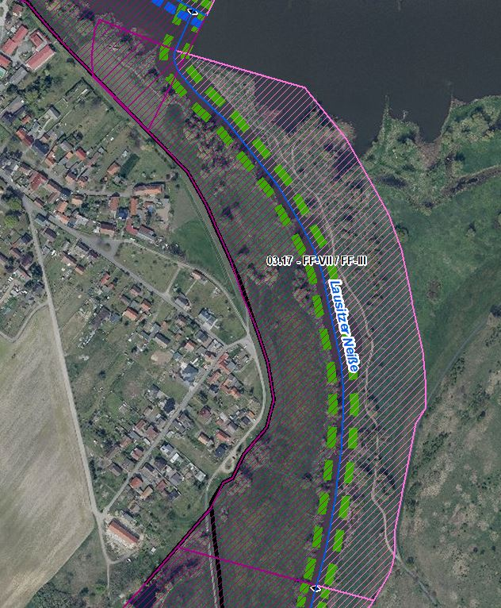 |  |  |  |  | 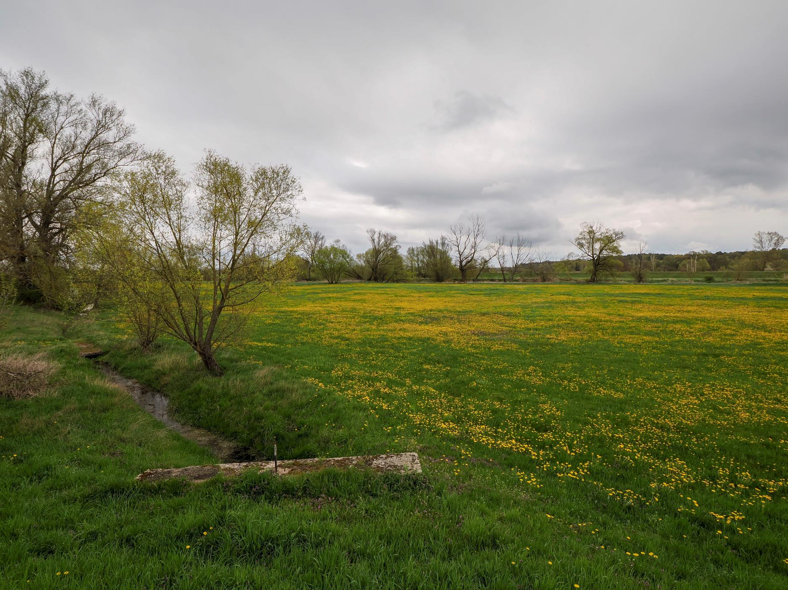  Blick auf Vorlandbereich, im Hintergrund Gehölzsaum entlang der Lausitzer Neiße erkennbar (Foto: Stowasserplan, April 2023)
Abschnittsbeschreibung
Fallgruppe linksseitig
- FF-VII - Frei fließende Strecke mit Mischnutzung (Offenland/Bebauung/Deiche) in der Aue und leitbildkonforme Uferstruktur
Fallgruppe rechtsseitig (Mehrfachnennungen auf polnischem Territorium möglich)
- FF-III - Frei fließende Strecke mit Grünland in der Aue und leitbildkonforme Uferstruktur
Beschreibung
- Feuchtwiese im Mündungsbereich in die Oder, Gehölzbestand lückig
- Ortslage Ratzdorf
Restriktionen und Belastungen
Restriktionen
- Deichlinie, Wasserstraßennutzung, Landwirtschaftliche Nutzflächen, Siedlungsflächen
Signifikante Belastungen
- Diffuse Quellen, morphologische Veränderung von Flussbett/Ufern, hydrologische Veränderungen
Naturschutzfachliche Belange
Betroffene Schutzgebiete |  |  |  |  | Einschätzung Synergie/Konflikt |  |  |  | Bemerkung
FFH-Gebiet „Oder-Neiße“ (DE 3954-301) |  |  |  |  | Synergie
SPA-Gebiet „Mittlere Oderniederung“ (DE 3453-422) |  |  |  |  | Synergie |  |  |  | grundlegend Synergieeffekt, durch vorgesehene Auwaldentwicklung teils Flächenverlust für Brut- und Zugvögel
NSG „Oder-Neiße“ (3954-501) |  |  |  |  | Synergie
Betroffene LRT |  |  |  |  | Einschätzung Synergie/Konflikt |  |  |  | Bemerkung
LRT 3150 - Eutrophe Stillgewässer |  |  |  |  | Synergie
LRT 3270 - Schlammige Flussufer |  |  |  |  | Synergie
LRT 6440 - Brenndolden-Auenwiesen |  |  |  |  | Synergie
LRT 6510 - Magere Flachland-Mähwiesen |  |  |  |  | Synergie
LRT 91E0 - Erlen-Eschen- und Weichholzauenwälder |  |  |  |  | Synergie
Belange des Hochwasserschutzes
Regionale Maßnahmenplanung Hochwasserrisikomanagement |  |  |  |  | Einschätzung Synergie/Konflikt |  |  |  | Bemerkung
LN4_00001_00001 (Errichtung einer Überlaufschwelle zur Nutzung des Retentionsraums südlich von Ratzdorf) |  |  |  |  | Konflikt |  |  |  | Entwurfsplanung zur Bau-  werkserrichtung ist bereits in Erstellung
Bewertung Bestand & Defizitanalyse
 | Ökologischer Zustand /  Potenzial gesamt |  | Biologische Qualitätskomponenten |  |  |  |  |  |  | Physikalisch- chemische Qualitätskomponenten
 |  |  | Phythoplankton | Makrophyten + Phytobenthos |  | Makrozoobenthos | Fische
Bewertung Bestand  (3. BWZ – 2022-2027) | 3 |  | 2 | 3 |  | 2 | 3 |  |  | schlechter als gut
Bewertung Defizitanalyse | -1 |  | 0 | -1 |  | 0 | -1 |  |  | -3
 | Hydromorphologische Qualitätskomponenten
 | Morphologie |  |  | Durchgängigkeit |  |  |  | Wasserhaushalt
Bewertung/  Beschreibung | GSK 5 |  |  | sehr gut |  |  |  | sehr gut
Beschreibung | - Längsprofil mäßig verändert  - keine bis schwache Breiten- und Tiefenvarianz  - Besiedlungsrelevante Habitate fehlen aufgrund fehlender Lauf- und Sohlstrukturen  - gewässerbegleitender Gehölzbestand lückig  - keine Strömungsdiversität  - Schädliche Umfeldstruktur: beidseitig mit Deich |  |  | - Längsdurchgängigkeit gegeben, keine Bauwerke vorhanden  - Wenig bis keine laterale Vernetzung zu Deichvorland und Nebengewässern  - keine Anbindung an die Altaue  - Geschiebedynamik verändert |  |  |  | - Abfluss gut  - Abflussverhalten und Ausuferungsverhalten verändert  - Abflussdynamik verändert  - Grundwasseranbindung verändert
Defizit | -2 |  |  | 0 |  |  |  | 0
Entwicklungsziele
Entwicklungsziel gemäß STK – linksseitig  - Höherwertiger Trittstein entwickeln |  |  |  |  | Entwicklungsziel gemäß STK - rechtsseitig  - Höherwertiger Trittstein entwickeln (nachrichtlich)
Anmerkung zu Entwicklungsziel auf dt. Seite
- Zielerreichung WRRL vorrangig durch Maßnahmen im Deichvorland umsetzen
- Förderung der Gewässerstruktur (Querprofil) durch Entwicklung von Ufer- und Auenvegetation, Belassen von Totholz sowie Schaffung von unterschiedlich angeströmten Flachwasserbereichen
- Verbesserung der Gewässergüte durch Entwicklung von Ufer- und Auenstrukturen sowie Ufer- und Auenvegetation zum Wasser- und Stoffrückhalt
- Verbesserung der Auenanbindung durch Abflachung von Uferrehnen, ein- oder beidseitige Anbindung von Rinnenstrukturen und Altwässern im Deichvorland
- Verbesserung der lateralen Vernetzung
- Verbesserung Geschiebedynamik
Maßnahmen
Einzelmaßnahmen |  | Maßnahmenbeschreibung (Bemerkung) |  |  |  |  |  |  |  |  | LAWA-MN-Typ
G1.1 |  | Initiieren einer naturnahen Sohlentwicklung |  |  |  |  |  |  |  |  | 71, 72
(G1.2) |  | Geschiebemanagement |  |  |  |  |  |  |  |  | 77
U1.2 |  | Uferverbau teilweise rückbauen |  |  |  |  |  |  |  |  | 70, 72, 73
U1.3 |  | Uferverbau/-schutzanlagen naturnah gestalten |  |  |  |  |  |  |  |  | 70, 72, 73
U2.1 |  | Profil aufweiten / Uferabflachung |  |  |  |  |  |  |  |  | 70, 72
U2.2 |  | Naturnahe Uferstrukturen erhalten/entwickeln |  |  |  |  |  |  |  |  | 73
U2.3 |  | strömungsberuhigte Flachwasserzonen erhalten/entwickeln |  |  |  |  |  |  |  |  | 71, 73
U2.4 |  | strömungsberuhigte Flachwasserzonen schaffen |  |  |  |  |  |  |  |  | 71, 73
U3.1 |  | Ufervegetation erhalten/entwickeln/ersetzen (Schilf/Hochstauden/Gehölze) |  |  |  |  |  |  |  |  | 73
(U3.2) |  | Neophyten-Management (Ufer) |  |  |  |  |  |  |  |  | 73, 94
U3.3 |  | Uferrandstreifen anlegen und entwickeln |  |  |  |  |  |  |  |  | 28, 73, 74
A1.3 |  | Zufluss naturnah entwickeln (Ablauf Teich in Ratzdorf) |  |  |  |  |  |  |  |  | 73, 74
A1.6 |  | Flächensicherung |  |  |  |  |  |  |  |  | 70
A2.1 |  | Auennutzung extensivieren/auenverträgliche Nutzung |  |  |  |  |  |  |  |  | 74
A2.4 |  | Standorttypisches Offenland (nass bis trocken) erhalten/entwickeln |  |  |  |  |  |  |  |  | 74
A2.5 |  | Saumstrukturen entwickeln |  |  |  |  |  |  |  |  | 74
S1.1 |  | Gewässerunterhaltung anpassen/optimieren |  |  |  |  |  |  |  |  | 79
S2.1 |  | Reduzierung schifffahrtsinduzierter Belastungen |  |  |  |  |  |  |  |  | 95

Stand: 11.06.2024

